Основные тезисы и факты
о ситуации на Украине

1. Причина действий России # 1: государственный нацизм, гонения и убийства говорящих на Русском языке 3
1.1. Украинская армия на протяжении 8 лет обстреливает города ДНР и ЛНР, гибнут мирные жители 3
1.2. В 2014-2021 годах в ДНР и ЛНР украинские военные убили более 150 детей, ещё больше ранили 7
1.3. Русскоязычных людей намеренно сожгли в «Доме профсоюзов» (Одесса 02.05.2014). Расследование зверства не проводится 11
1.4. Украинские военные, добровольческие отряды пытают, похищают и насилуют на территории ДНР и ЛНР,,,, 14
1.5. На Украине избивают за Русский язык 15
1.6. Увольняют за Русский язык, отказывают в работе, 15
1.7. Власть Украины узаконивает гонения 15
1.8. Власть Украины считает жителей ДНР и ЛНР «мразями» 16
1.9. На Украине официально существуют фашистские организации 17
1.10. Нацизм на Украине поддерживается на государственном уровне 21
2. Причина действий России #2: Украину подготавливали для военного нападения на Россию, включая возможность нанесения атомного удара по нам 22
2.1. Украина имела возможность и желание создать своё атомное оружие имеет и использовать против России 22
2.2. Иностранные государства накачивают Украину оружием, в том числе для наступательных операций, а не обороны государства. С 2016 года на Украину поставляют летальное оружие 24
3. Причина действий России # 3: Украинцами манипулируют, заставляя их ненавидеть Россию. Западу это нужно для политического, экономического, культурного и военного (НАТО) продвижения к нашим границам и ослабления государства. 26
3.1. Политические деятели Украины официально разжигают ненависть к России и подталкивают украинцев к войне. Пытаются втянуть в конфликт мировое сообщество 26
3.2. Украинские журналисты и общественники настраивают украинцев агрессивно по отношению к русским 27
3.3. Украина, при прямой поддержке и финансировании со стороны США, ведет активную информационную войну против Донбасса и России. По состоянию на декабрь 2019 г. на территории Украины развернута сеть центров информационно-психологических операций (ЦИПсО) 28
4. Западные политики умышленно развивают нацистские движения на Украине для создания ненависти к русским и прямой военной угрозы. Запад, осуждая Россию, не только не замечает фашизм на Украине, а даже финансово поддерживает его, чтобы воспитать ненависть к русским. 29
4.1. Иностранные политики, военные открыто контактируют с украинскими нацистами, поддерживают их оружием, тренировками 29
4.2. Запад открыто финансирует НКО на Украине, для развития ненависти к русским 31
4.3. Нацизм на Украине вызывает страх у думающих жителей Запада 33
5. В отличие от украинских шовинистов, Армия РФ работают точено по военным объектам, оказывающим сопротивление, защищая мирное населения 35
5.1. Продвижение российских войск проходит мирно, что разительно отличается от действий ВСУ в ДНР и ЛНР. Нет реальных сообщений о негативных действиях ВС РФ. Украинские военные массово сдаются, не разделяя нацистских амбиций руководства. 35
5.2. Отсутствие консенсуса в украинском обществе о виновных в сложившейся ситуации 39
5.3. В сети специально распространяют фейки о действиях российских военных 39
5.4. Украинская элита бежит из страны 40
6. Приложение: История С. Бандеры и реабилитация фашизма на Украине властью, включая В. Зеленского 41
6.1 Бандера за убийства был осужден властями Польши на пожизненное заключение, и не реабилитирован до сих пор (то есть, считается преступником) 41
6.2. В период немецкой оккупации Бандера и его сторонники, сотрудничая с гитлеровской Германией, терроризировали население. Больше всего было убито поляков и евреев 41
6.3. После окончания войны Степан Бандера жил в Мюнхене, сотрудничал с британскими спецслужбами 44
6.4. Для поляков Бандера является символом угнетения и уничтожение их народа, но это не мешает Западу не замечать симпатии властей Украины к нему. 44
6.5. Власти Украины и В.Зеленский лично героизируют нациста Бандеру. Ставят ему памятники. Разрешают шествия в его честь, участники которых призывают убивать русских 44

1. Причина действий России # 1: государственный нацизм, гонения и убийства говорящих на Русском языке

1.1. Украинская армия на протяжении 8 лет обстреливает города ДНР и ЛНР, гибнут мирные жители
- обстрел Дома престарелых в Луганске 28.07.2014, погибли беспомощные старики
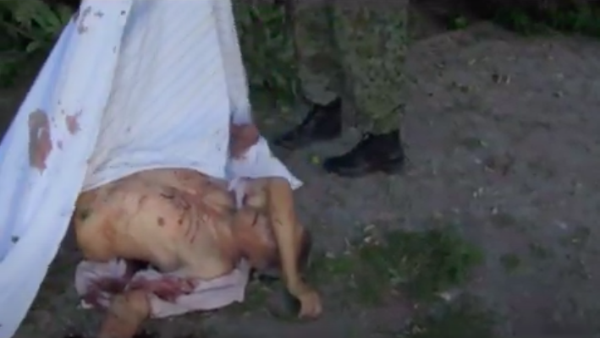
- Минометный обстрел пляжа в Авдеевке 20.07.2014
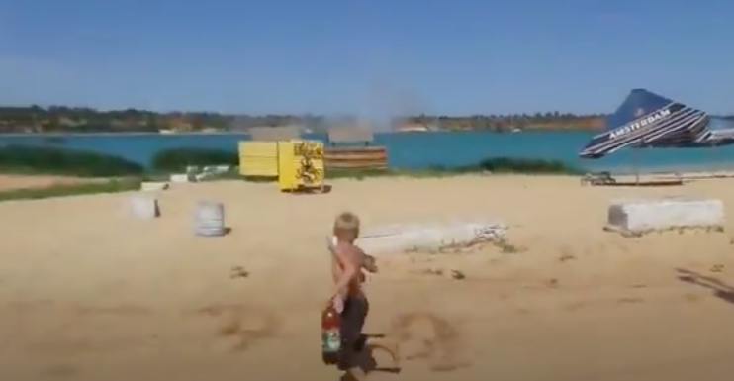

- 31.07.2014 в результате обстрела Луганска погиб православный священник
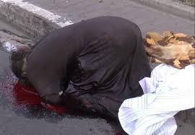
- обстрел Луганска 13.08.2014
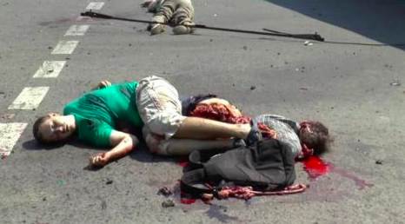

- артобстрел в Донецке 26.08.2014
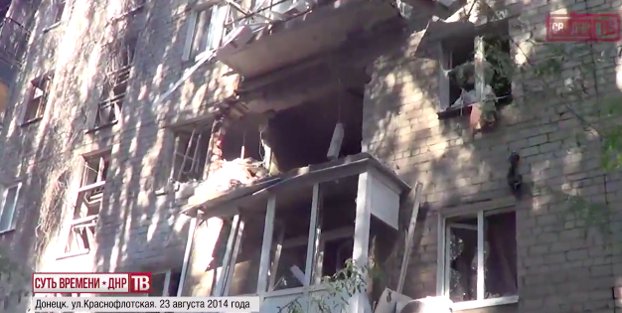

- обстрел Донецка 01.10.2014
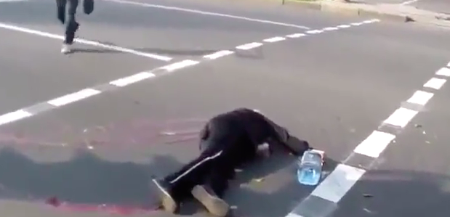
- обстрел Мариуполя 24.01.2015
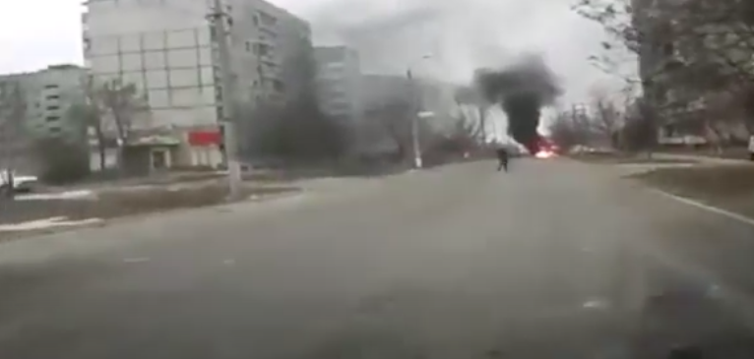
-
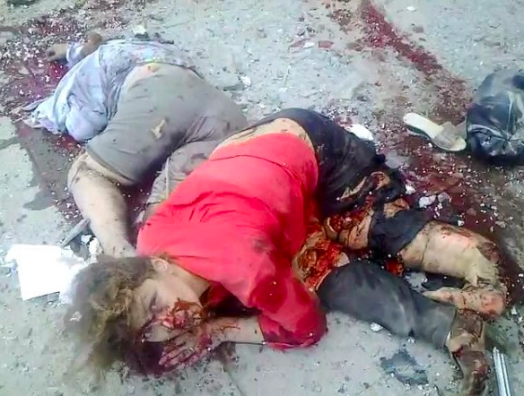

1.2. В 2014-2021 годах в ДНР и ЛНР украинские военные убили более 150 детей, ещё больше ранили
- 27.07.2014 центральные улицы города Горловка были обстреляны вооруженными формированиями Украины из установок «Град». В результате на улицах города были убиты 20 мирных жителей, среди которых четыре ребенка. Этот день стал скорбной датой и вошел в историю города как «Кровавое воскресенье».
Во время обстрела Горловки погибла 23-летняя Кристина Жук вместе со своей 10-месячной дочкой Кирой, которую она держала на руках. Она бежала с дочкой на руках, пытаясь спастись. Кристина Жук после смерти стала известна как «Горловская Мадонна»,,.

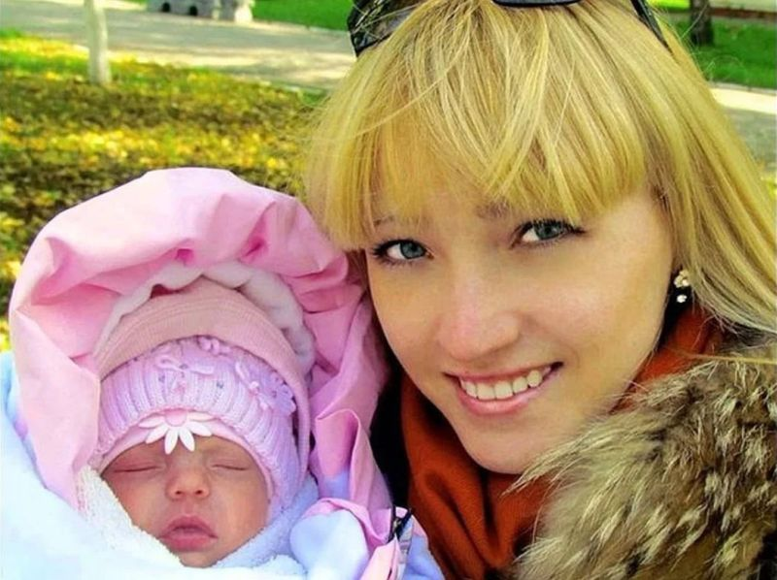

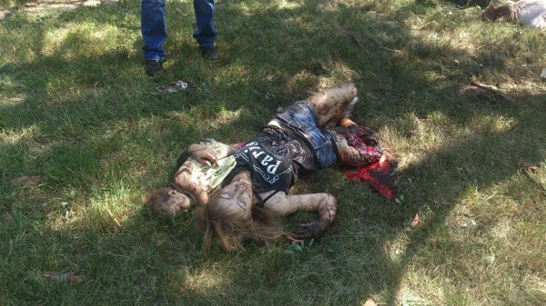

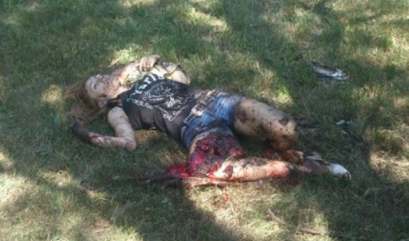

Спустя 2 года после трагедии 27.07.2016 в сети было опубликовано интервью с матерью Кристины Жук. Вот что она пишет о тех событиях: «Я ее спросила: "Кристина, а вы где? – В сквере, – ответила она. – Оставайтесь на месте – говорю, и как только произнесла эти слова сквер начали бомбить "Градом". Это был первый обстрел города с этих установок. Взрыв за взрывом, огонь, дым и все. У меня мир перед глазами поплыл. Я выбежала из квартиры на улицу с криками "Кира! Кристина! Кира! Кристина!". Пока добежала, в сквере уже было тихо. Детей своих не нашла. Падая через воронки от снарядов, я разбирала траву руками, искала игрушки, но, не обнаружив их, подумала, что все в порядке. У меня была единственная мысль, что они в бомбоубежище».

- фотографии погибших и раненых детей,,,,:
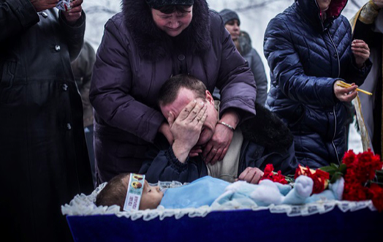
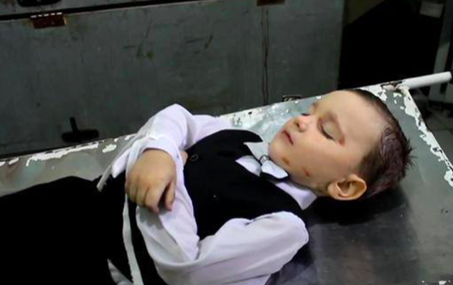
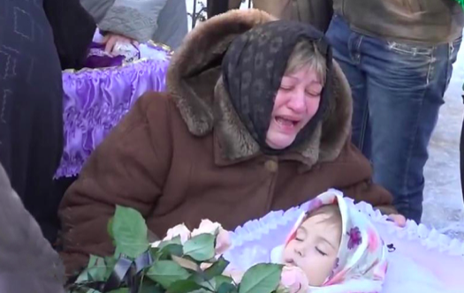
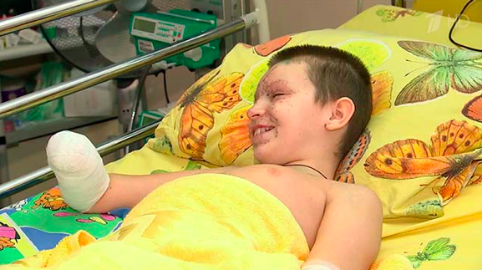
- Мемориал памяти погибших в Донбассе детей
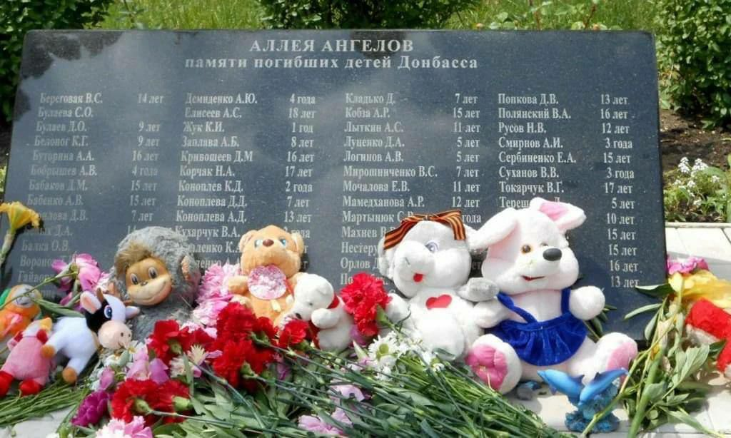
- В сентябре 2014 года в Мариуполе Нацгвардия расстреляла двух подростков, приняв их за наводчиков.

1.3. Русскоязычных людей намеренно сожгли в «Доме профсоюзов» (Одесса 02.05.2014). Расследование зверства не проводится
02.05.2014 в Одессе во время массовых митингов против новой власти радикалами из запрещенной в РФ экстремистской организации «Правый сектор» и так называемой самообороны Майдана был сожжен палаточный городок на Куликовом поле, а после того, как люди укрылись в Доме профсоюзов, был сожжен и он, десятки человек погибли,.
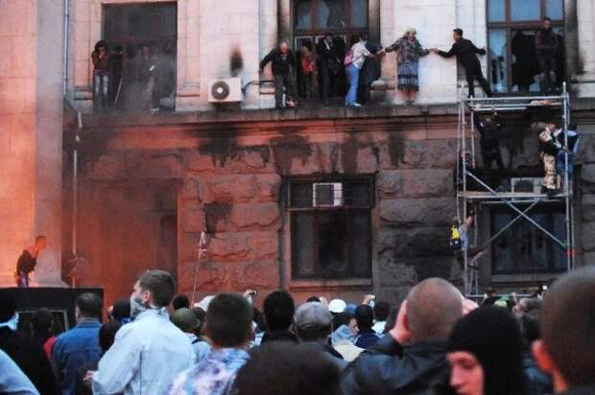

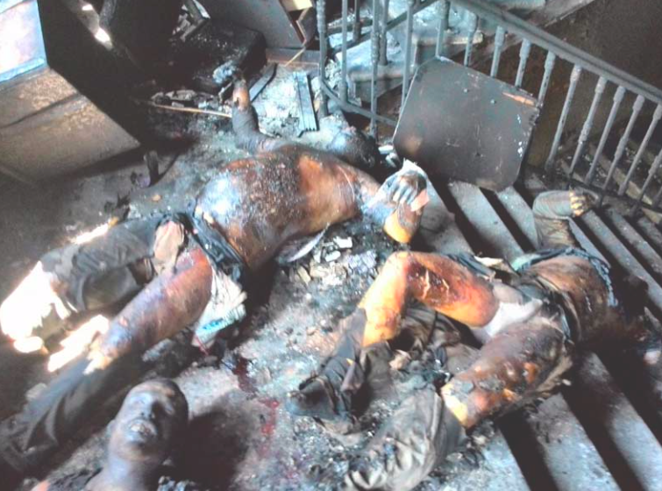
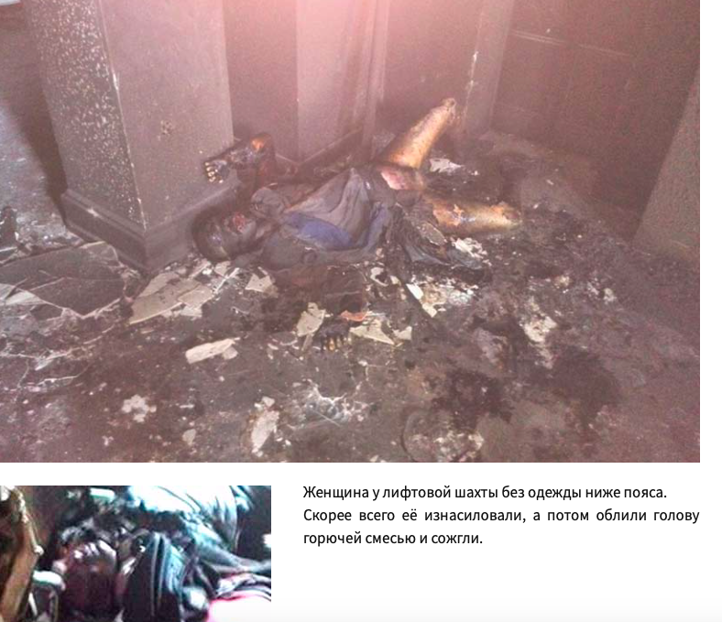
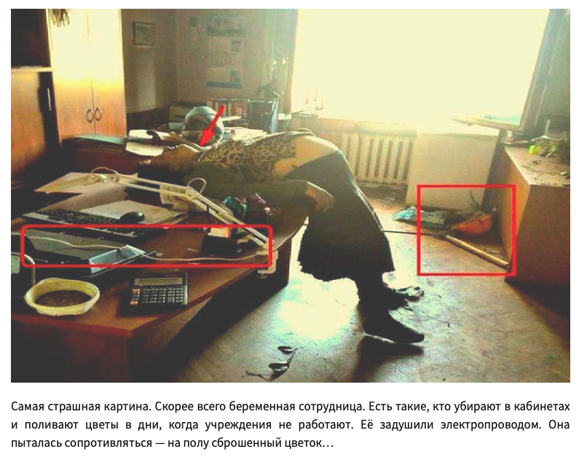

1.4. Украинские военные, добровольческие отряды пытают, похищают и насилуют на территории ДНР и ЛНР,,,,
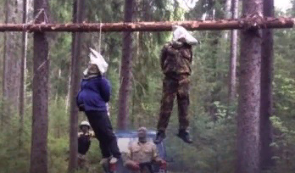
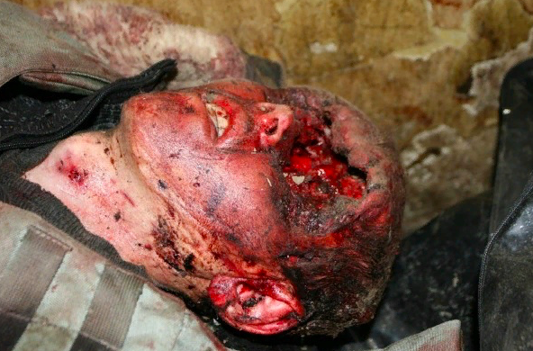

1.5. На Украине избивают за Русский язык
- уличные музыканты во Львове исполняли песни на русском, были избиты
- в Киеве и Запорожье женщины были избиты за разговор на русском
- в селе Буймер под Сумами был избит инвалид-переселенца из Донбасса, поскольку он говорил на русском языке (июль 2018 года)
- в городе Каменском (бывший Днепродзержинск) Днепропетровской области водитель такси был избит и получил огнестрельное ранение в ногу за то, что говорил по-русски (май 2017 года)

1.6. Увольняют за Русский язык, отказывают в работе,
Солист группы «Вопли Видоплясова» Олег Скрипка в интервью в апреле 2017 года заявил, что набирает на работу в свою команду только украиноязычных сотрудников. Он заметил, что, если люди не владеют украинским, «они имеют полное право искать работу в других краях».
Скрипка также отметил: «Люди, которые не могут выучить украинский, имеют низкий IQ, таким ставят диагноз «дебилизм». Надо их отделить, потому что они социально опасны, надо создать гетто для них. И будем помогать им, как помогают людям с проблемами, на волонтерских началах будем петь им «Владимирский централ».

1.7. Власть Украины узаконивает гонения
16 июля 2019 года на Украине вступил в силу закон «Об обеспечении функционирования украинского языка как государственного», в соответствии с которым, сфера обслуживания должна перейти исключительно на украинский язык, обслуживать клиента на другом языке можно будет только по его просьбе.,
В 2020 году ликвидированы русскоязычные школы (в марте 2020 году Владимир Зеленский подписал закон «О полном общем среднем образовании», который ликвидировал в стране русскоязычные школы с сентября 2020 года).,
24.05.2017 Депутат Верховной рады Украины от Радикальной партии Игорь Мосийчук в дискуссии о языковой политике на телеканале ZIK предложил ориентироваться на действия нацистской Германии.
24.04.2018 Секретарь украинского Совета национальной безопасности и обороны Александр Турчинов опубликовал на своем сайте эссе о том, как классики русской литературы помогают «раскрыть суть русской души», что русским необходима тоталитарная форма государственности, а война стала для русских формой самореализации.
14.06.2020 Министерство культуры Украины определилось с кандидатурой нового языкового омбудсмена, предложив на эту должность крайне одиозного львовского активиста Святослава Литинского, который «Называл русских «свинособаками»».
23.06.2018 Ирина Фарион призвала «бить в челюсть ногой за русскую речь».
05.08.2020 Ирина Фарион заявила, что русскоязычные граждане Украины остались «за гранью исторической парадигмы страны». «Их историческая родина – Московия, я очень хочу, чтобы им там было комфортно. Упаковали манатки – и туда уехали». «Они своим языком нас расстреливают».
30.10.2021 Ирина Фарион заявила, что писатель Николай Гоголь «сошел с ума» и умер из-за русского языка.
01.07.2021 Верховная Рада приняла закон "О коренных народах Украины", в коренные народы не вошли русские,.

1.8. Власть Украины считает жителей ДНР и ЛНР «мразями»
В апреле 2019 года министр социальной политики Украины Андрея Ревы в интервью Би-би-си он так охарактеризовал жителей ЛНР и ДНР: «Все, кто был проукраинский, те выехали. А тот, кто хочет получать две пенсии – там и тут, пусть потерпят. Мне их не жаль абсолютно. Мне жаль тех солдат и офицеров с семьями, которые убиты там за этих мразей».
В 2014 году будущий президент Украины Зеленский выступал перед украинскими военными, проводившими карательную операцию в Донбассе. Зеленский со сцены заявил: «Мужики, низкий вам поклон, что вы защищаете нас от всяких мразей!».

1.9. На Украине официально существуют фашистские организации
На Украине было создано значительное количество нацистских организаций.

«Тризуб им. Степана Бандеры»
В ноябре-декабре 2013 года «Тризуб» послужил костяком сформировавшегося во время Евромайдана объединения праворадикальных организаций «Правый сектор».
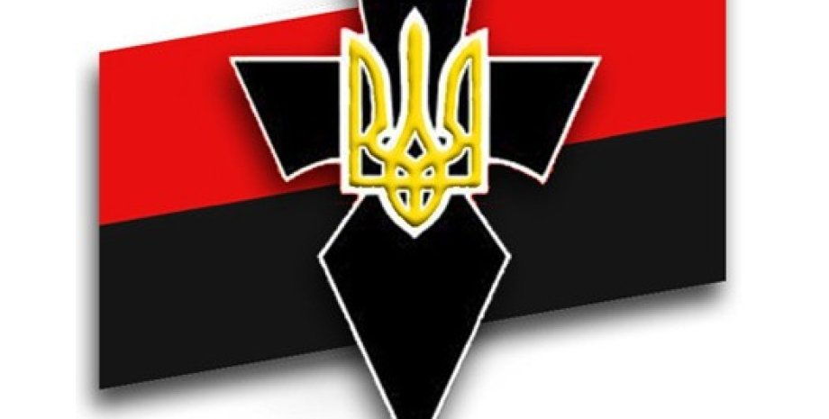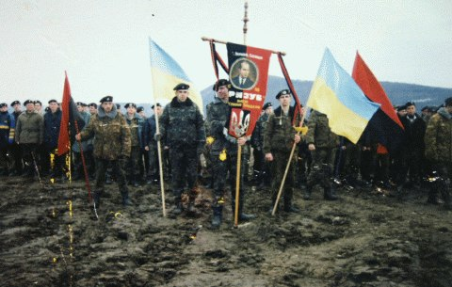

«Организация украинских националистов» (ОУН)
Наследница украинской националистической политической организация действующей с 1920х по 1950-е годы. Боевики организации активно участвовали в боевых действиях на стороне чеченских бандформирований во время конфликтов в Чечне.
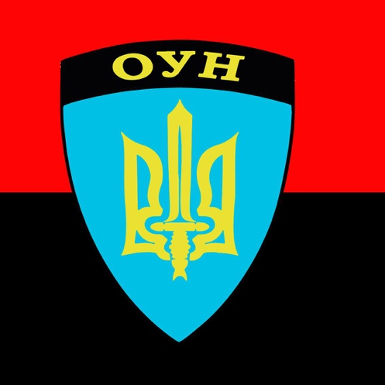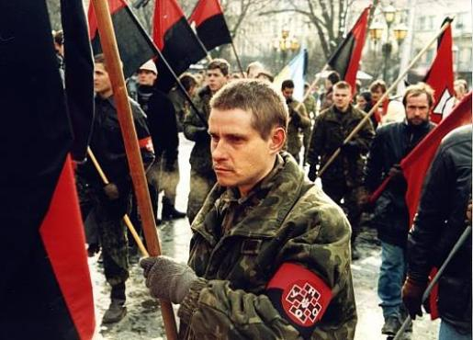

«Украинская повстанческая армия» (УПА)
Боевое подразделение Организации украинских националистов (ОУН), созданное соратниками Степана Бандеры на специальной конференции в октябре 1942 года. Представители организации активно участвовали в боевых действиях на стороне чеченских бандформирований во время конфликтов в Чечне.
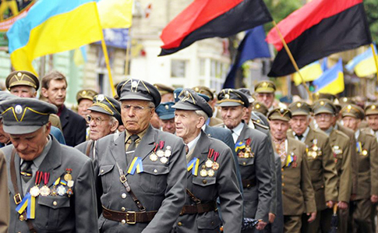

«Правый сектор»
Объединение активистов националистических ультраправых организаций, образовавшееся в ходе «Майдана» в Киеве (декабрь 2013 — февраль 2014 гг.). Первую известность получило своим участием 1 декабря 2013 года в столкновениях с внутренними войсками и спецподразделениями МВД Украины, охранявшими здание Администрации президента, а также в захвате нескольких административных зданий.
В докладе ООН (2016 г.) по вопросу о внесудебных казнях, казнях без надлежащего судебного разбирательства и произвольных казнях «Правый сектор» отнесён к числу «склонных к насилию ополчений, которые действуют в качестве самостоятельной силы благодаря официальному потворству на высоком уровне и при почти полной безнаказанности».
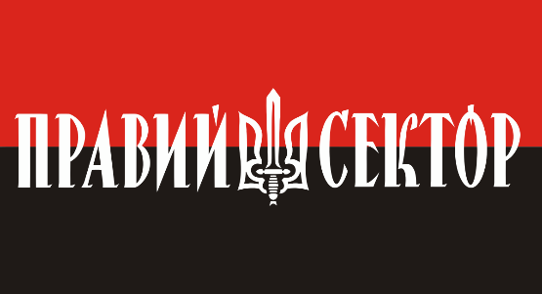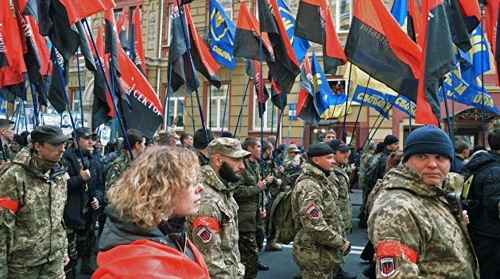

«УНА-УНСО»
Партия «интегрального национализма» и антисемитизма. Вошла в состав созданной на её платформе политической партии «Правый сектор». Боевики воевали на стороне чеченских бандформирований.
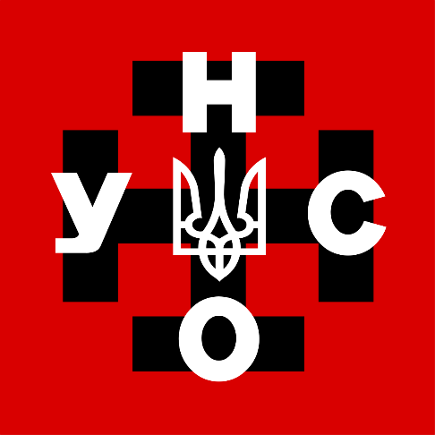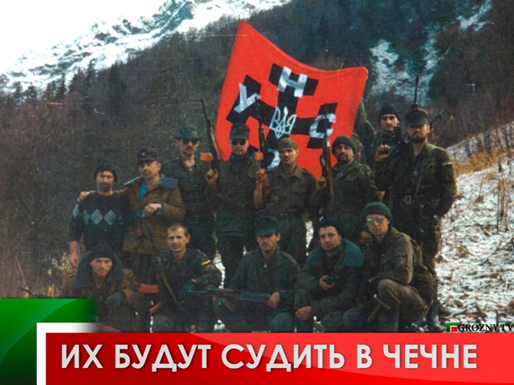

«Братство» Корчинского»
Лидер Дмитро Олександрович Корчинський -один из идеологов Правого сектора. С 1996 по 2003 гг. Корчинский сотоварищи принимали участие в военных действиях в Чечне на стороне боевиков.
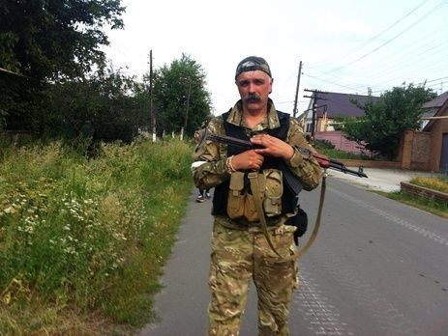

«Мизантропик Дивижн» (MD)
Международная боевая (в основном, украинская) неонацистская сеть с фашистской атрибутикой (свастика, униформа «СС» и вермахта и т.д.), действующая под лозунгами «Смерть россии!» (Россия на флаге «MD» со свастикой с маленькой буквы), «Heil Hitler!».
Misanthropic Division создала филиалы в 19 странах, включая Россию, Беларусь, Украину, Германию, Францию, Польшу, Англию и другие страны Европы. Предполагаемый лидер организации Дмитрий Павлов и его соратники пропагандируют в социальных сетях расистские и неонацистские идеи; публично призывать к терроризму и экстремизму; «разжигать ненависть и вражду к ряду национальностей; неуважительно отзываться о Днях боевой славы и памятных датах в России, связанных с защитой Отечества»
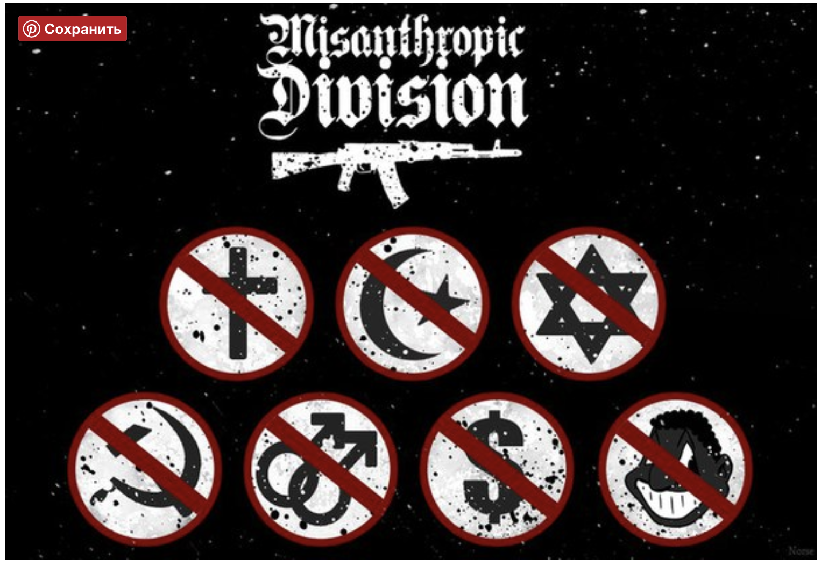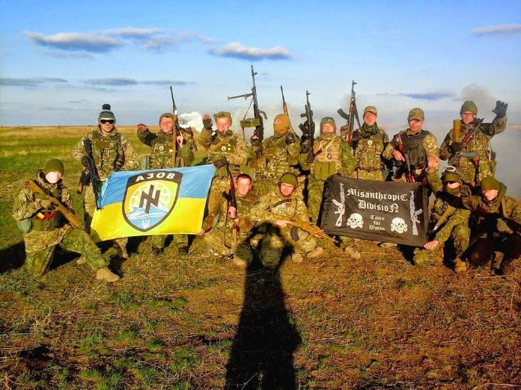

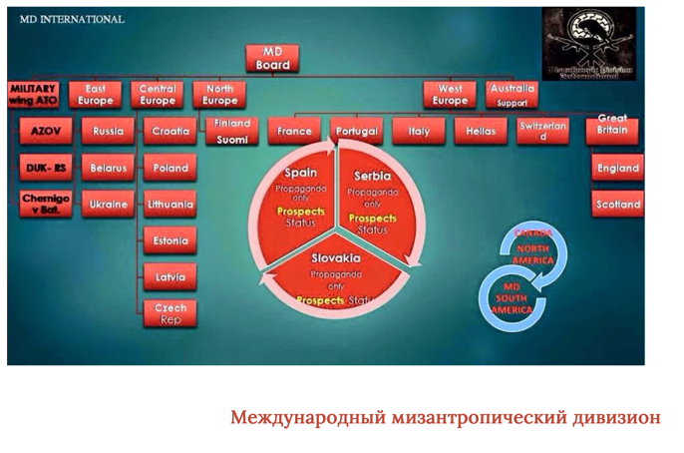
Схема международных связей Misanthropic Division

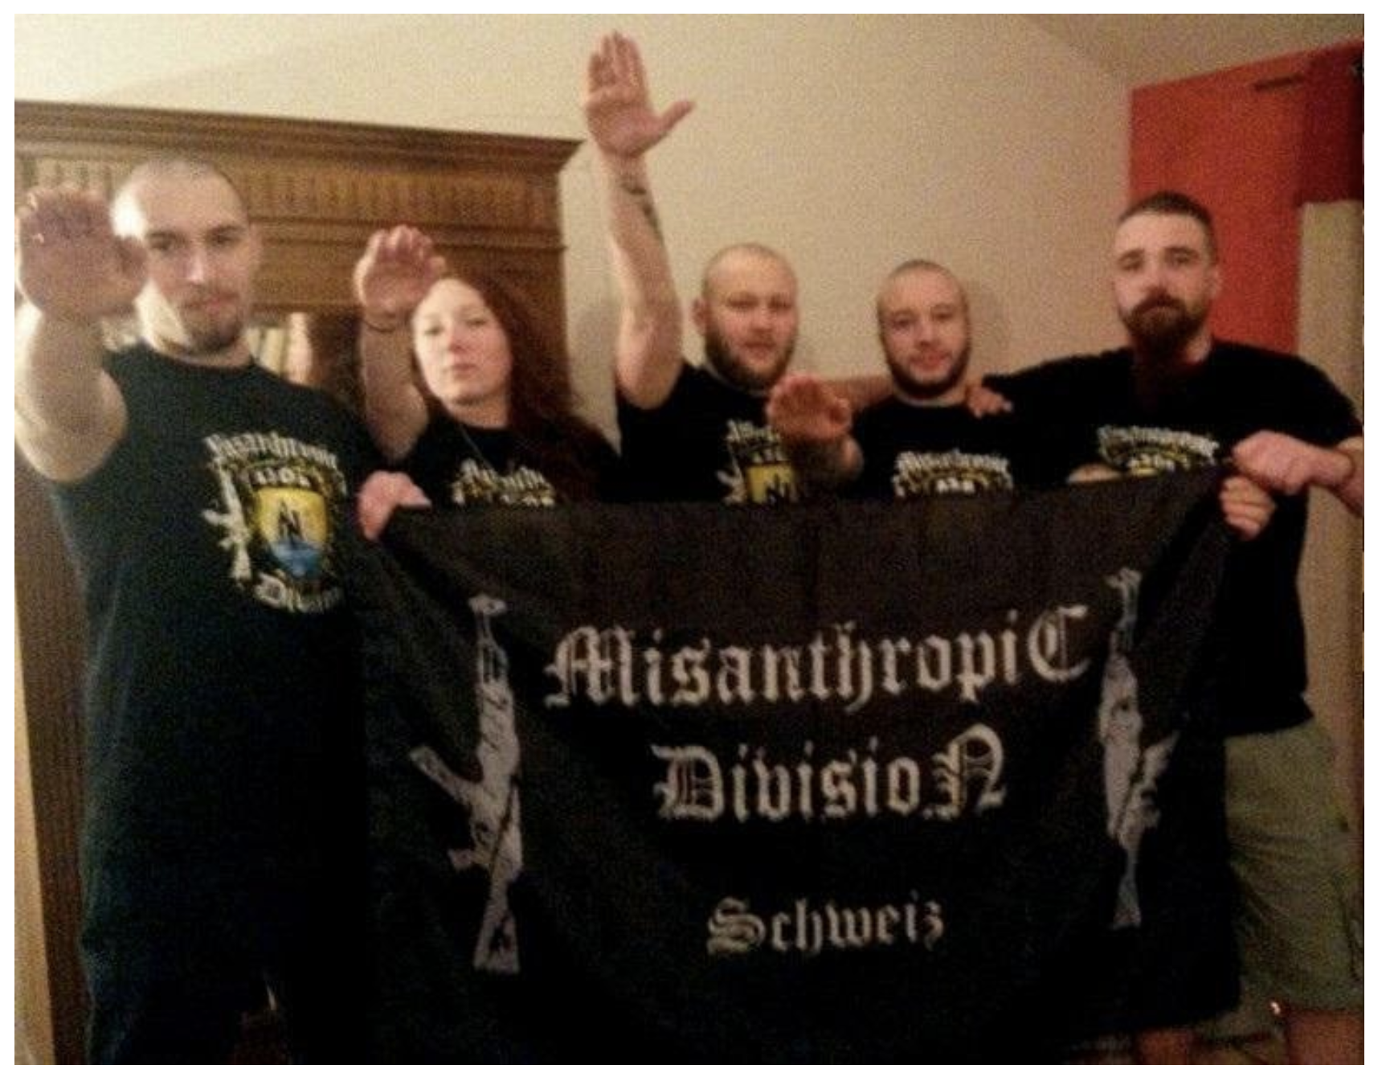

Нацизм на Украине поддерживается на государственном уровне

- 13 июня 2021 г. в Киеве прошла церемония прощания с бывшим военнослужащим дивизии СС «Галичина», Орестом Васкулом. В похоронах участвовал президентский полк.
- Батальон «Азов» входящий в вооруженные силы Украины контактировал с американским членом «террористической национал-социалистической организации»
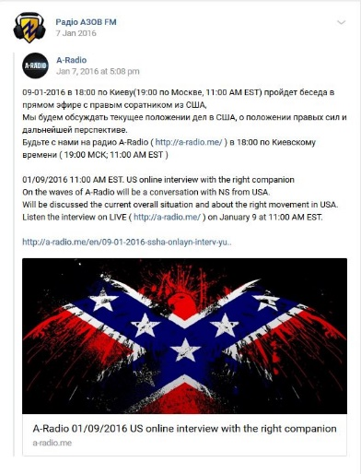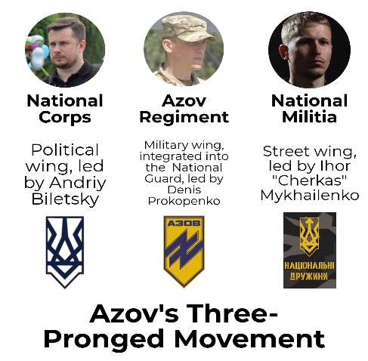
- 1 сентября 2021 г. издательство Верховной Рады выпустило книгу "Тарас Бульба-Боровец: Мы не можем ни на минуту остановить нашу борьбу". Хвалебное издание посвящено нацистскому военному преступнику, коменданту вспомогательной полиции, атаману-погромщику Бульбе-Боровцу. Книгу закупило Министерство культуры и информационной политики Украины для распространения в украинских библиотеках. При этом в книге отсутствуют всякие упоминания об участиях Бульбы-Боровца в преступлениях против человечности и уничтожении евреев.

2. Причина действий России #2: Украину подготавливали для военного нападения на Россию, включая возможность нанесения атомного удара по нам

2.1. Украина имела возможность и желание создать своё атомное оружие имеет и использовать против России
19 февраля 2022 г. на конференции в Мюнхене Зеленский заявил о намерении расторгнуть Будапештский меморандум. Это – единственный документ, который запрещает разработку, распространение и использование Украиной атомного оружия,,.
В 2015 г. секретарь Совета национальной безопасности и обороны Украины Александр Турчинов, отвечая на вопрос о возможности создать «грязную» атомную бомбу заявил: «Мы будем использовать все имеющиеся у нас ресурсы, в том числе для создания эффективного оружия».
Бывший представитель миссии Украины при НАТО, генерал-майор Петр Гаращук заявил, что Киев имеет интеллектуальные, организационные и финансовые возможности для создания собственного ядерного оружия.
В 2021 г. посол Украины в Берлине Андрей Мельник в эфире радио Deutschlandfunk заявил, что Украине необходимо вернуть себе ядерный статус, в случае если страна не сможет вступить в НАТО.
По мнению российского физика-ядерщика Александра Борового, Украина способна на имеющихся мощностях создать «грязную» атомную бомбу, материалом для которой может служить отработанное атомное топливо АЭС, которые есть на Украине.
Атомная энергетика Украины представлена 4 действующими АЭС (Ровенская, Запорожская, Хмельничкая, Южно-Украинская), включающими 15 энергоблоков различного типа. Также ее частью является Чернобыльская АЭС, которая в настоящий момент не полностью деактивирована,.
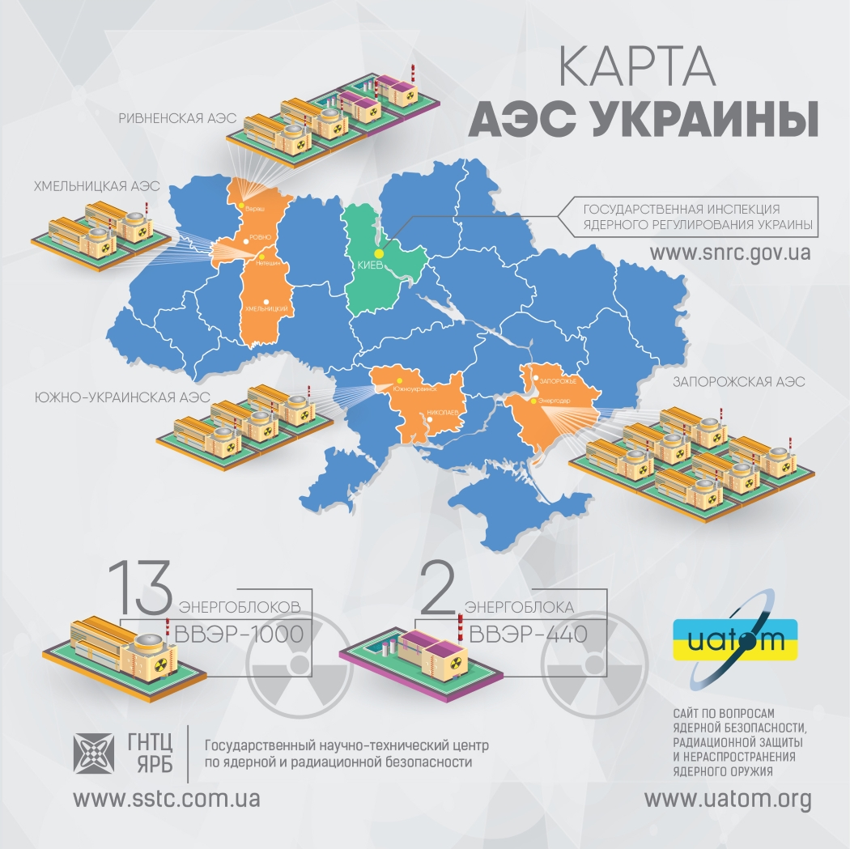

Эксплуатацию, реконструкцию и обслуживание АЭС Украины осуществляет государственное предприятие НАЭК «Энергоатом», которое с 2018 г. по 2021 г. полностью прекратила отношения с российским и компаниями. Главными партнерами НАЭК «Энергоатом» являются американские компании и правительство США, совместно с которыми в 2020 г. построен Централизованное хранилище отработавшего ядерного топлива (ЦХОЯТ, «зона отчуждения» Чернобыльской АЭС),,,,.
В 2018 г. сообщалось, что украинская армия в скором времени должна получить на вооружение новейшие образцы - ракетный комплекс «Ольха» и крылатые ракеты «Нептун», которые разрабатываются украинским ГКБ «ЛУЧ».
Вышеизложенные официальные сведения о работе Украины совместно с США в вопросах оборота отходов топлива АЭС свидетельствуют о целенаправленном наращивании инфраструктуры производства на территории Украины технологий, позволяющих производить ядерное оружие или материалы для него.
Учитывая наличие в Украине крупных конструкторских бюро и производств военной техники и ракетного оружия, очевидным является наличие у Украины достаточных средств для реализации планов по созданию ракетного оружия и систем с ядерными боевыми частями.

2.2. Иностранные государства накачивают Украину оружием, в том числе для наступательных операций, а не обороны государства. С 2016 года на Украину поставляют летальное оружие

За семь лет Вашингтон оказал Украине военную помощь на сумму более $2,5 млрд. В последние годы это касается и летального оружия — от различных винтовок до уже трех поставок противотанковых систем Javelin. Оттуда поставляли гранатометы PSRL-1 и снайперские винтовки Barrett. Последних, по информации источников «Донбасс.Реалии», закупили около сотни, но в подразделения пока не передали. Турция должна была поставить патроны 50 BMG для такого оружия. В 2018 г. Пентагон отправил на Украину уже летальное вооружение: 35 противотанковых ракетных комплексов FGM-148 Javelin и 210 ракет к ним. В 2021 г. ВМС планировали получить от США три патрульных катера класса Island. В отличие от предыдущих, эти суда будут переданы сразу с вооружением. Кроме того, США одобрили продажу Украине современных боевых катеров Mark VI. Шесть катеров Украина должна была получить бесплатно, в рамках программы военной помощи.
В 2022 г. на Украину прибыла партия вооружения общей стоимостью около 200 миллионов долларов, сообщил представитель госдепартамента США. Это уже вторая за последнее время поставка вооружения Украине, и притом не последняя. По сообщению госдепартамента, речь идет о летальном оружии и боеприпасах. Среди них есть ракеты для ручных противотанковых комплексов Javelin, которые были переданы Киеву в 2018 г. Кроме того, пресса и пользователи соцсетей заметили на фотографии гранатометы SMAW-D, предназначенные для борьбы с укрепленными дотами и бункерами (наступательное оружие).
Кроме того, в январе 2022 г. США официально разрешили Эстонии, Литве и Латвии поставлять оружие американского производства в Украину. Эстония планировала передать некоторое количество противотанковых комплексов Javelin, а Литва и Латвия планируют поставить в Украину переносные зенитно-ракетные комплексы Stinger. Еще одна поставка вооружений из Эстонии блокировалась Германией (гаубицы Д-30З).

В Чехии, кроме БМП, купили 40 самоходных артиллерийских установок и 177 крупнокалиберных пулеметов. В Польше ‒ 100 безоткатных орудий, вероятно, речь о СПГ-9, и две корабельные артустановки. От Литвы несколько лет назад Украина получила полторы сотни пулеметов. По данным российских СМИ, в 2014 г. Киев получил от союзников около двух тысяч бронежилетов, два десятка станций контрбатарейной борьбы AN/TPQ-48A, 35 бронеавтомобилей HMMWV и полевой госпиталь. Кроме того, в 2018 г. были импортированы Киевом 40 САУ 2С1 из Чехии. В Восточной Европе в 2019 г. Украина смогла купить БМП-1АК и самоходные артиллерийские установки (САУ) 2С1 «Гвоздика» (Чехия).
Осенью 2020 г. сообщалось о начале украинско-турецкого сотрудничества в области беспилотной авиации. Украина планировала закупить десятки БПЛА из Турции. Среди них могло оказаться несколько изделий Bayraktar TB2. Помимо этого, в 2021 г. могло начаться строительство и ракетных катеров для украинских ВМС, кредит для которого должна была предоставить Великобритания.В том же 2021 г. Украина хотела усилить армию артиллерией. Для этого Минобороны планировало закупить чешские самоходные гаубицы Dana-M2 калибром 152 миллиметра. Производство техники уже началось, и первые САУ должны поступить в войска в 2022 г.

3. Причина действий России # 3: Украинцами манипулируют, заставляя их ненавидеть Россию. Западу это нужно для политического, экономического, культурного и военного (НАТО) продвижения к нашим границам и ослабления государства.

3.1. Политические деятели Украины официально разжигают ненависть к России и подталкивают украинцев к войне. Пытаются втянуть в конфликт мировое сообщество

26.05.2017 Лидер движения "Справедливость" Валентин Наливайченко заявил о необходимости вернуть Крым и освободить территории Донецкой и Луганской областей.
30.03.2016 Министр социальной политики Украины Павел Розенко о потере промышленного потенциала Украины в связи с агрессией России.
02.05.2016 Депутат Украины Игорь Мосийчук назвал трагедию 2 мая 2014 года в Одессе национальным праздником.
09.07.2017 Владимир Гройсман – украинский политик – обвинил Россию в проблемах с гуманитарной помощью и заявил, что РФ «не соблюдает нормы международного права и развязывает войну, не уважая суверенитет».
16.01.2018 Президент Украины Петр Порошенко на приеме послов иностранных государств заявил: «Вся деятельность России направлена на то, чтобы уничтожить украинское государство… на протяжении всей ее истории России присущи такие черты, как «агрессия, ложь, манипуляции, репрессии и подавление свободы слова».
23.08.2018 Депутат Верховной Рады от «Блока Петра Порошенко» Олег Барна в беседе с телеканалом NewsOne выразил уверенность в том, что военный парад в Киеве превратится в землетрясение в Москве.
09.08.2019 Депутат Верховной рады от партии «Оппозиционный блок – За жизнь» Олег Волошин считает, что Россия «выступает воюющей стороной» по «крымскому вопросу»
19.02.2021 Министерство иностранных дел (МИД) Украины призывает международное сообщество усилить политическое и санкционное давление на Российскую Федерацию из-за «агрессивных действий» последней на Донбассе и «оккупации» Крыма, сообщается в официальном заявлении МИД.
22.02.2022 Бывший министр обороны Украины Павел Климкин назвал три вещи, которые нужны Украине от международных партнёров для защиты от России. Экс-министр заявил, что Украина должна ответить на агрессию Владимира Путина.
24.02.2022 Мировое сообщество может и должно остановить российского президента Владимира Путина. Об этом заявил министр иностранных дел Дмитрий Кулеба.

3.2. Украинские журналисты и общественники настраивают украинцев агрессивно по отношению к русским
12.01.2015 Отдых золотой киевской молодежи в модном клубе. Съесть младенца в памперсе с триколором, закусить печенью ополченца и картошкой фри "Одесский Дом профсоюзов". Так прошла церемония вручения премии "Ватник года".
27.02.2016 Политолог Виталий Кулик сообщил, что «Песня украинской певицы Джамалы для «Евровидения» является демонстрацией сопротивления крымскотатарского народа и Украины агрессии России в Крыму, что, в свою очередь, может рассматриваться Кремлем как прямой вызов».
10.10.2016 На Украине вышло из печати первое учебное пособие для учащихся 10-11 классов по новейшей истории Украины, где описаны «Революция достоинства и российская агрессия против Украины», автором которого стал историк Павел Полянский.
28.09.2017 Журналист Юрий Бутусов заявил, что «Кремль будет продолжать теракты, чтобы силовыми и информационными методами влиять на внутриполитическую ситуацию в Украине накануне выборов 2019 года».
08.04.2019 Ирина Фарион заявила, что живущие на Украине русские – «рабы или оккупанты».

3.3. Украина, при прямой поддержке и финансировании со стороны США, ведет активную информационную войну против Донбасса и России. По состоянию на декабрь 2019 г. на территории Украины развернута сеть центров информационно-психологических операций (ЦИПсО)
Кроме официальных украинских СМИ, под руководством украинских сил ИПсО действует несколько тысяч ресурсов в сети Интернет — информационно-новостных сайтов, «пабликов» в соцсетях, скоординированных групп пользователей соцсетей.
Также украинские ИПсО взаимодействуют с оппозиционными ресурсами в РФ и с их позиций действуют на Донбассе. Также при поддержке иностранных спецслужб украинские силы ИПсО используют западные СМИ.
27.02.2021 ЦИПсО – «спецподразделение» Киева. Данный центр еще именуется как «информационные войска», чья деятельность направлена на разжигание ненависти ко всему русскому.
16.09.2021 ТГ-канал «Джокер ДНР» представил обширные сведения о проекте украинских спецслужб, который маскируется названием «Русская сталь».
21.02.2022 С 2022 года 72 ГЦИПсО начата очередная психологическая акция - "Смута".
Цели ПсАк "Смута":
Дестабилизация социально политической обстановки в районе проведения операции с её критическим обострением в период подготовки и проведения выборов Президента Российской Федерации в 2024 году и послевыборный период.
21.02.2022 Власти Украины проводят информационные спецоперации с целью дестабилизировать обстановку в России, сообщают СМИ. Это стало известно из сообщения украинской хакерской группы Beregini, которая рассекретила внутреннюю документацию 72-го центра информационно-психологических операций (ЦИПсО) украинской армии.
23.02.2022 Одним из важнейших организаторов антироссийских информационных кампаний выступают центры информационно-психологических операций (ЦИПсО) ССО Украины.
21.02.2022 Действующие анонимно киберспециалистки опубликовали документы, которые «подтверждают информационную агрессию Украины против России».

4. Западные политики умышленно развивают нацистские движения на Украине для создания ненависти к русским и прямой военной угрозы. Запад, осуждая Россию, не только не замечает фашизм на Украине, а даже финансово поддерживает его, чтобы воспитать ненависть к русским.

4.1. Иностранные политики, военные открыто контактируют с украинскими нацистами, поддерживают их оружием, тренировками

- Канадские официальные лица, которые встречались с украинским подразделением, связанным с неонацистами, опасались разоблачения в СМИ:
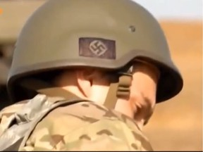
- Крупная европейская военная фирма тренировала украинских ультраправых и расистов
- В марте 2015 года министр внутренних дел Украины Арсен Аваков объявил, что батальон «Азов» станет одним из первых подразделений, которые будут обучены войсками армии США в рамках их учебной миссии операции «Бесстрашный страж». Однако обучение в США было прекращено 12 июня 2015 г., поскольку Палата представителей США приняла поправку, запрещающую любую помощь (включая вооружение и обучение) батальону из-за его неонацистского прошлого. После голосования конгрессмен Джон Коньерс поблагодарил Палату представителей, сказав: «Я благодарен за то, что Палата представителей единогласно приняла вчера вечером мои поправки, гарантирующие, что наши военные не будут обучать членов отвратительного неонацистского батальона «Азов», а также мои меры по недопущению попадания опасных и легкодоступных ПЗРК в этот нестабильный регион». Однако, в ноябре 2015 года поправка была удалена, так как, согласно газете «The Nation», что «Комитет по оборонному бюджету Палаты представителей подвергся давлению со стороны Пентагона с требованием удалить поправку Коньерса-Йохо из текста законопроекта».

- Встречи в Хорватии объединения ультраправых Украины, Хорватии и других стран ЕС

- Канадские чиновники, которые встретились с украинским подразделением, связанным с неонацистами, опасались разоблачения СМИ. За год до встречи Канадская совместная целевая группа Украина провела брифинг о батальоне "Азов", признав его связи с нацистской идеологией.
Канадцы встретились и были проинформированы лидерами батальона "Азов" в июне 2018 года. Офицеры и дипломаты не возражали против встречи и вместо этого позволили сфотографироваться с должностными лицами батальона, несмотря на предыдущие предупреждения о том, что подразделение считает себя пронацистским. Батальон “Азов” затем использовал эти фотографии для своей онлайн-пропаганды, указав, что канадская делегация выразила "надежду на дальнейшее плодотворное сотрудничество".

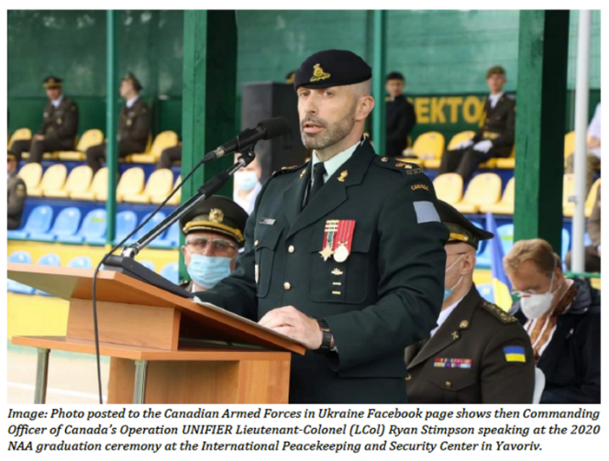
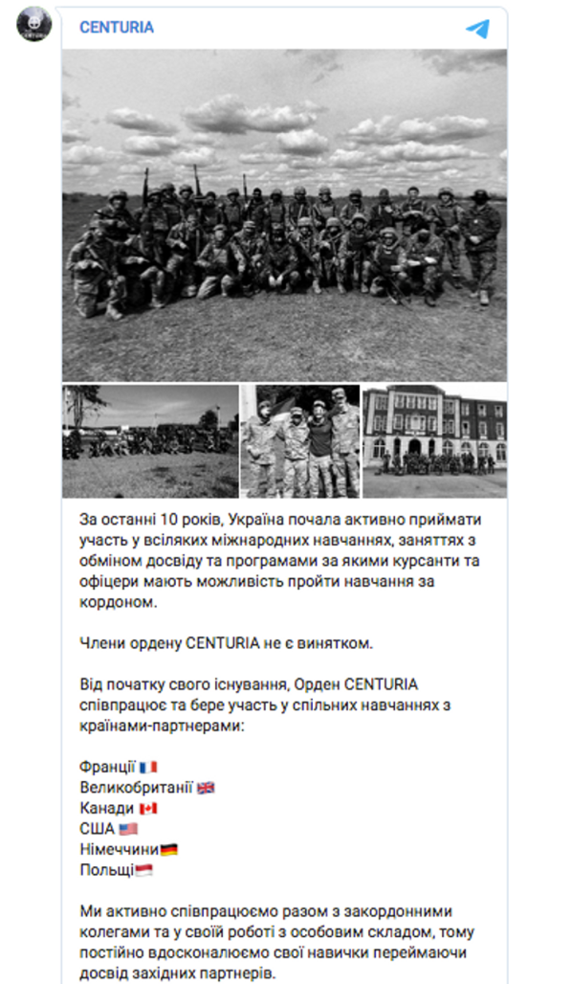

4.2. Запад открыто финансирует НКО на Украине, для развития ненависти к русским
Среди польских НПО отдельного рассмотрения заслуживает «Восточно-европейский демократический центр» со штаб-квартирой в Варшаве. Его сотрудники обосновались не только на Украине, но и наладили контакт с российскими НПО. Центр финансируется «Фондом Мотта», «Национальным фондом поддержки демократии» в Вашингтоне, «Фондом Сороса», посольствами Нидерландов и Канады. Ежегодный бюджет «Фонда Чарльза Стюарта Мотта» - до $2,6 млрд. Известно о связях «Восточно-европейского демократического центра» с госдепартаментом США. Деятельностью центра руководил Збигнев Бжезинский.
Финансирование «Правого сектора» и подобных радикальных движений осуществляют и другие зарубежные организации, вот только некоторые из них:
— «Konrad-Adenauer-Stiftung», фонд, близкий к немецкой партии Христианско-демократический союз. Штаб-квартира — Санкт-Августин (Германия).
— «British Counsil», международная организация со штаб-квартирой в Лондоне.
— «People in need», чешская гуманитарная организация для содействия развития демократии и прав человека в мире, штаб квартира — Прага.
— «Конгресс украинцев Канады», общественная организация, объединяющая политические, общественные, культурные организации украинцев Канады, а также украинские канадские церкви. Центральный офис находится в Виннипеге (Канада).
— «Deutsche gesellschaft für internationale zusammenarbeit (GIZ)», немецкое агентство развития, которое предоставляет услуги в области международного сотрудничества. Штаб-квартира — Бонн.
— «Hanns-Seidel-Stiftung», благотворительный фонд, спонсирующий личностей и организации, которые внесли вклад становлению к миру, свободе и справедливости, демократии и международного взаимопонимания. Штаб квартира — Мюнхен.

Канадцы реализуют на Украине более 200 экономических, гуманитарных и социальных программ.
В провинции Саскачеван (Канада) действует Конгресс украинцев Канады (КУК). Там же располагается региональная штаб-квартира канадской разведки. В украинских СМИ проходила информация о том, что руководство КУК в лице Эда Лысика и Ореста Варницы является посредником между партией «Свобода» и ее заокеанскими покровителями.
Глава МИД Канады (2013-2019) Христя Фриланд является одним из лидеров Либеральной партии. Ее дед, Михаил Хомяк, активно сотрудничал с нацистами в годы войны. Фриланд является «звездой» ежегодного многотысячного шоу-парада Украинского фестиваля в Торонто, проводимого Конгрессом украинцев Канады. В 2009-м году она была «маршалом парада» в Торонто. С 2014-го года этот фестиваль является одним из инструментов сбора средств на помощь неонацистским формированиям на Украине. Преимущественно средства поступают «Правому сектору Канады». В 2013 году Христя Фриланд участвовала в параде со своими детьми, где также несли флаги «Правого сектора» и портреты Степана Бандеры.
На проведение этого масштабного фестиваля украинская диаспора получает ежегодно средства от федерального правительства Канады. Только на парад в 2013 году в Торонто было выделено $667 тысяч из федерального бюджета, а парады проводятся во всех крупных городах Канады, хотя Торонто остается своеобразным центром украинской ультраправой диаспоры.
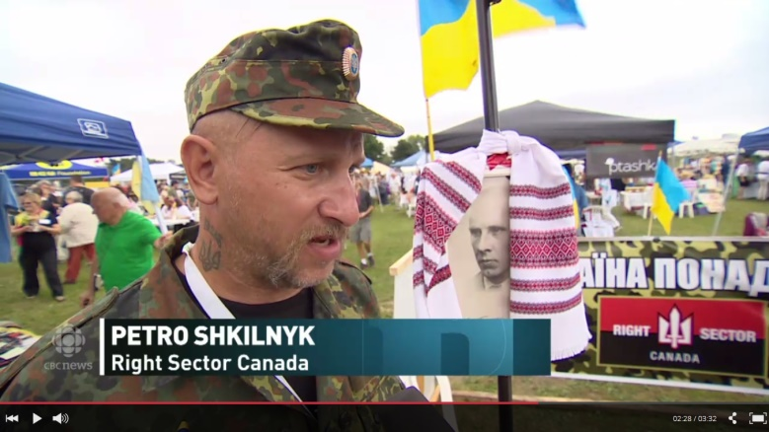
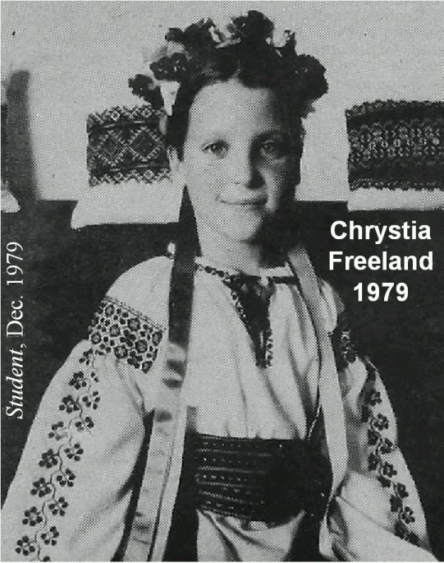
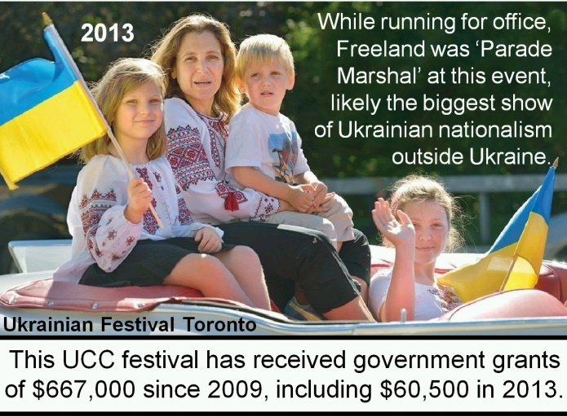
Ультраправые украинские группы получают миллионы государственных грантов. Например, Украинский канадский конгресс(UCC)-Торонто получил 10,2 миллиона долларов на языковые программы с 1995 года. Кроме того, штаб-квартира UCC получила 300 000 долларов, а ее местные отделения и провинциальные советы (Альберта, Манитоба и Саскачеван) получили 145 000 долларов с 2008 года.
В тот же период 983 000 долларов были распределены ультранационалистическим украинским группам для массовых публичных мероприятий в Онтарио, Альберте и Манитобе. Самый крупный из них, фестиваль UCC в Торонто, который продвигал ультраправые украинские группы, получил 667 000 долларов.
Бандеровские фронты, такие как Лига украинских канадцев (LUC), через свое украинское издание Echo и свою женскую группу (LUCW), получили 114 000 долларов (2010-19), а Украинская молодежная ассоциация (UYA) получила 141 000 долларов (2015-19).

4.3. Нацизм на Украине вызывает страх у думающих жителей Запада
- Французское издание AgoraVox опубликовало материал, в котором прямо сказано: «Украина все дальше идет по пути открытого неонацизма, что лишь подтверждается последними событиями». «В этой стране национал-радикалы объявили настоящую охоту на оппозиционных активистов, нападения происходят во многих городах. При этом депутат от правящей партии открыто призывает к стерилизации безработных. А в городе Херсоне по инициативе городского руководства на билбордах воспевается ода коллаборационизму с нацистами», — с тревогой констатируют французы. «Группировки радикально-националистического толка, такие как «Нацкорпус»1, прямо призывающие к политическому террору и насилию, являются фактически «младшими партнерами государства», которое прямо проводит политику нациоцентризма. При этом европейские ценности верховенства права, толерантности и уважения к правам нацменьшинств подвергаются дискредитации на государственном уровне», — пишет AgoraVox.
- Португальское издание Publico отмечает: «Украинский коллаборационизм с нацистами открыто выставлялся на рекламных щитах в Херсоне в честь обнародованного 30 июня 1941-го «Акта провозглашения Украинского государства». «На плакатах жовто-блакитная лента скрывает имя Гитлера, но не заслоняет упоминание нацистской Германии в подписанном Степаном Бандерой акте. Решением публично отметить годовщину акта сотрудничества с фашистами мэр Херсона подтверждает — нынешняя Украина полностью погрязла в раскрепощенном неонацизме. Ведь речь идет об инициативе не каких-то неонацистских групп, а официальных властей, которые прославляют коллаборационизм с нацистской Германией прямо на улицах, — возмущены журналисты Publico. — Всё это не оставляет ни малейших сомнений: постмайданная Украина официально прозябает в государственном неонацизме. А руководство ЕС закрывает глаза на этот неонацизм и скрывает от собственного населения гнилостное болото, которое оно поддерживает политически и финансово. В 1930-х мы уже видели такой отвратительный маскарад Европы — с поддержкой нацизма и игнорированием его злодеяний. Сегодня, поощряя переписывание истории, мы повторяем те же ошибки, что и век назад. А их последствия будут столь же катастрофическими».
- Европейский филиал издания Slate опубликовал статью под названием «Украинский конфликт как лаборатория ультраправого терроризма». «Над Европой сгущаются новые ультраправые тучи. С 2014-го тысячи иностранных белых неонацистов используют конфликт в Донбассе как прелюдию к глобальной войне в защиту «белой расы». Все они приезжают сражаться во имя своей ксенофобской и расистской идеологии, — пишет Slate. — А в правительственном лагере Украины давно сформировались вооруженные отряды, созданные путем массового набора членов ультраправых и хулиганских организаций, которые проявили себя в ходе Евромайдана».
- По мнению немецкого портала Heise, «после 2014-го на Украине расцвел нацизм и в этом огромная угроза не только этой стране, но и всему ЕС». «Хотя ультраправых на Украине не так уж много, но в их распоряжении — тысячи готовых к насилию вооруженных бойцов. А их сторонники серьезно мобилизованы. Сегодня ультраправые могут вывести на улицы больше людей, чем любая партия или коалиция на Украине, — пишет немецкий портал. — К тому же часть государственной власти и неонацисты после Майдана и до сих пор живут в обоюдовыгодном симбиозе, что позволяет радикалам действовать вне рамок закона. Могут ли украинцы, несмотря на всё это, считать, что они на правильном пути? И могут ли в Европе всерьез заявлять, что на Украине возобладали европейские ценности?»
- «Так, свою позицию публично озвучил член британской Палаты лордов барон Джереми Хью Бихем — после ознакомления с докладом о разгуле крайне правых на Украине. Он заявил: «Демократические страны Европы давно должны начать бороться с ростом влияния нацистских движений на востоке континента, яркий пример чего — позорная политика украинской власти». Представитель лейбористов в британском парламенте Кэтрин Вест прямо потребовала от Киева «расследовать эти нападения и наказать виновных», — напомнил политолог. — С британскими политиками согласны и в Польше. Там одна из лидеров партии «Весна» Моника Фалей призвала Киев «начать более эффективно бороться с националистами». А также гневно указала на нападения на сторонников Партии Шария 17 июня в Киеве и 25 июня — в Житомире и Харькове. По ее словам, «Украине не нужны внешние враги, уничтожить страну изнутри могут страх, агрессия и насилие».

5. В отличие от украинских шовинистов, Армия РФ работают точено по военным объектам, оказывающим сопротивление, защищая мирное населения

5.1. Продвижение российских войск проходит мирно, что разительно отличается от действий ВСУ в ДНР и ЛНР. Нет реальных сообщений о негативных действиях ВС РФ. Украинские военные массово сдаются, не разделяя нацистских амбиций руководства.
- По состоянию на 24.02.2022 23:00 мск, отсутствует информация о ранениях и жертвах среди мирного населения, погромах и мародёрстве ввиду нахождения российских вооруженных сил во время проведения специальной операции на территории Украины.
- В Минобороны РФ заявили, что гражданскому населению Украины ничего не угрожает. Также сообщается, что российские военные не наносят ракетных, авиационных и артиллерийских ударов по городам Украины.
- Военнослужащие ВСУ массово складывают оружие и добровольно переходят на сторону России.
- ФСБ России сообщает, что в Брянской области и Крыму 42 украинских пограничника перешли на территорию России
- По сообщению Минобороны России, украинские пограничники никакого сопротивления российским подразделениям не оказывают, средства ПВО ВСУ подавлены, военная инфраструктура авиационных баз ВСУ выведена из строя.
- Каховская ГЭС (плотина, которая перекрывает воду с Днепра в Северо-Крымский канал) под контролем войск РФ. На видео показано продвижение российской бронетехники без опознавательных знаков по мосту. По словам корреспондента ("Минская правда"), снимать разрешено.
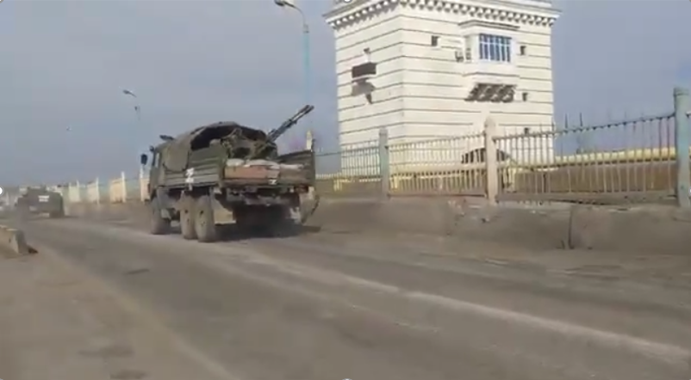

- Самый крупный пункт пропуска на границе Белгородской области с Украиной Нехотеевка-Гоптовка сразу перешел на сторону РФ.
- Погранпункт Меловое и с. Городище сдались без единого выстрела - просто вышли и обнялись со слезами радости! Спасибо вам!
- Народная милиция ДНР готова предоставить гуманитарный коридор военнослужащим 53-й омбр ВСУ, попавшим в окружение, при условии добровольной сдачи оружия.
- Украинские военные по всей линии соприкосновения «массово отказываются от выполнения приказов командования и покидают позиции!
- С российской стороны звучат призывы выбрасывать белый флаг, в пример приводятся офицеры 53 Бригады ВСУ. (Видео сдающегося в плен военнослужащего, предположительно ВСУ).
- 440 военнослужащих ВСУ запросили гуманитарный коридор и перешли на территорию Ростовской области РФ.
- Мнение новокаховчан о «вторжении российской армии». Люди на видео в хорошем настроении, машут военным. (Видео журналиста Дмитрия Высоцкого о продвижении колонны ВС РФ).
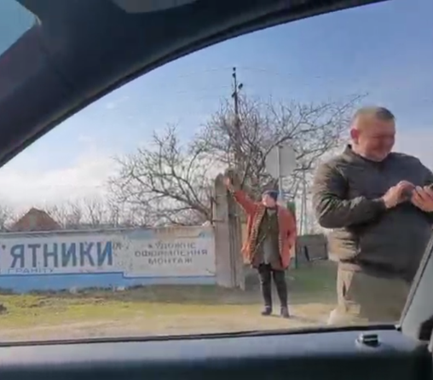
- Фотоподтверждение того, что 14 украинских военных попали в плен под Волновахой.
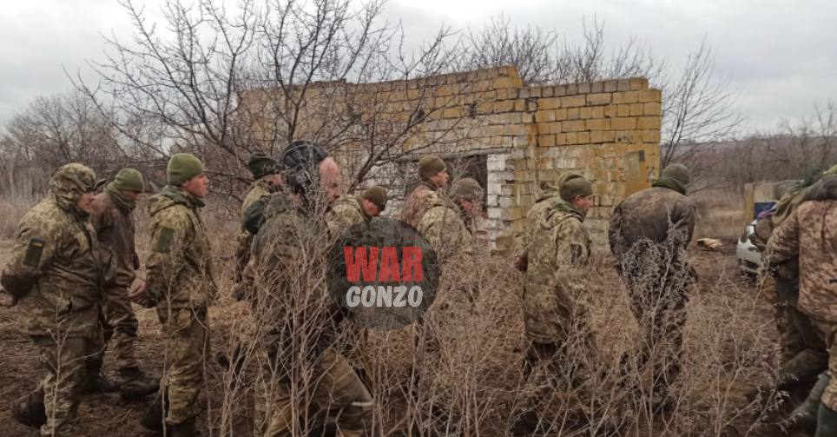
- Харьковская область, Местные встречают российскую технику в Волчанске. Позитивное настроение. (Видео проезда колонны бронетехники и комментарии местных жителей).
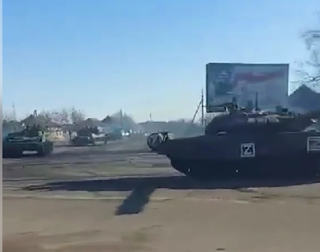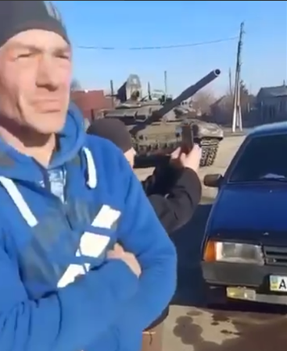

- 14 военнослужащих ВСУ сложили оружие и сдались в плен под селом Петровское. (Видео).
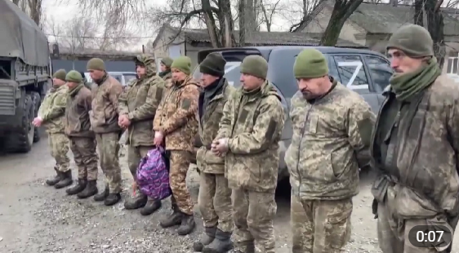
- Сообщается о переходе ЧАЭС под контроль ВС РФ. На видео показаны танки, никакие военные действия не ведутся, следы борьбы отсутствуют.
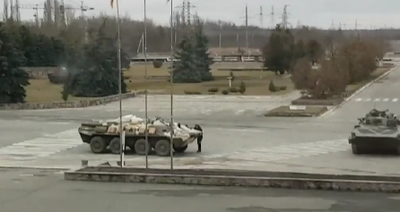

5.2. Отсутствие консенсуса в украинском обществе о виновных в сложившейся ситуации
- Видео, в котором бывший член националистического корпуса Роман Степко призывает всех побратимов сложить оружие, чтобы не умирать за Зеленского.
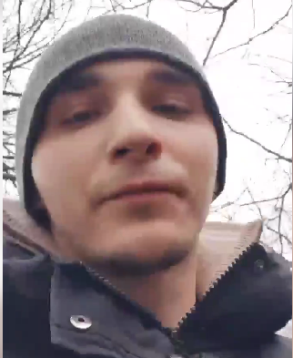
- Некоторые украинские политики (например, депутат Верховной рады Илья Кива), призывают отказаться от военных действий и перестать поддерживать В. Зеленского, чтобы не допустить жертв среди гражданского населения и военных.
- Руководство Национального университета обороны Украины призывает ВСУ сдаваться. (Фото призыва на украинском языке).
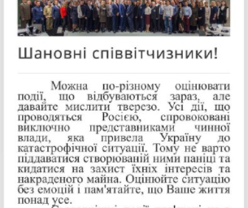

5.3. В сети специально распространяют фейки о действиях российских военных
- Сообщается, что российская военная техника намеренно переехала гражданский автомобиль, судьба пассажиров не известна. Позднее в сети появились сообщения, что техника принадлежит ВСУ
- Сообщается, что над Киевом был сбит российский самолет или ракета. Источники в Минобороны РФ опровергают данную информацию, заявляя, что украинские ПВО уничтожили свой самолет.

5.4. Украинская элита бежит из страны
- Украинские олигархи начали массово покидать страну на фоне слухов о российском вторжении. Чартерные рейсы заказывают себе бизнесмены и даже депутаты Рады. Владимир Зеленский потребовал от бизнесменов и политиков, которые выехали из Украины, вернуться.
- Список депутатов, которые покинули Украину
- Кива Илья (ОПЗЖ), 30 января отправился в Аликанте (Испания);
- Королевская Наталья (ОПЗЖ), 9 февраля, полетела в Ригу (Латвия);
- Левочкин Сергей (ОПЗЖ), 10 февраля улетел в Венецию (Италия);
- Левочкина Юлия (ОПЗЖ), 26 января отправилась в Ниццу (Франция);
- Рабинович Вадим (ОПЗЖ), 3 февраля улетел в Тель-Авив (Израиль);
- Новинский Вадим (внефракционный), 10 февраля отправился в Мюнхен (Германия);
- Устинова Александра ("Голос"), 6 февраля улетела в Дюссельдорф (Германия);
- Железняк Ярослав ("Голос"), 12 февраля отправился в Париж (Франция);
- Абрамович Игорь (ОПЗЖ), 12 февраля вылетел в Варшаву (Польша);
- Аликсейчук Александр ("Слуга народа"), 5 февраля вылетел в Доху (Катар);
- Аллахвердиева Ирина ("Слуга народа"), 4 февраля улетела в Дубай (ОАЭ);
- Плачкова Татьяна (ОПЗЖ), 13 февраля полетела в Вену (Австрия);
- Борт Виталий (ОПЗЖ), 3 февраля улетел в Стамбул (Турция);
- Пузанов Александр (ОПЗЖ), 13 февраля вылетел в Доху (Катар);
- Иванисов Роман (внефракционный), 11 февраля вылетел в Париж (Франция);
- Кривошеев Игорь ("Слуга народа"), 4 февраля отправился в Мадрид (Испания);
- Нагорняк Сергей ("Слуга народа"), 11 февраля улетел в Цюрих (Швейцария);
- Пивоваров Евгений ("Слуга народа"), 11 февраля улетел в Шарджу (ОАЭ);
- Солод Юрий (ОПЗЖ), 9 февраля отправился в Ригу (Латвия);
- Шпенов Дмитрий (внефракционный), 12 февраля улетел в Женеву (Швейцария);
- Столар Вадим (ОПЗЖ), 12 февраля, отправился в Ниццу (Франция);
- Яковенко Евгений (внефракционный), 12 февраля улетел в Стамбул (Турция);
- Волошин Олег (ОПЗЖ), 14 февраля покинул Украину на автомобиле через границу с Беларусью.

6. Приложение: История С. Бандеры и реабилитация фашизма на Украине властью, включая В. Зеленского

Бандера Степан Андреевич – лидер и организатор украинского националистического движения на Западной Украине, террорист. Член Украинской войсковой организации (с 1928 года) и Организации украинских националистов (ОУН) (с 1929 года), организатор ряда террористических актов.

6.1 Бандера за убийства был осужден властями Польши на пожизненное заключение, и не реабилитирован до сих пор (то есть, считается преступником)
Степан Бандера и его сторонники добивались «независимости» через насилие, революции, геноцид. Террористическая деятельность бандеровцев началась в Польше, а самыми известными случаями террора стали убийства государственных деятелей:
- В 1933 году убили советского консула Андре Майлова;
- В 1934 году участвовал в организации убийств министра внутренних дел Польши Бронислава Перацкого и директора украинской академической гимназии Ивана Бабия, организовал подрыв редакции газеты «Праця».
Летом 1934 года Бандера был задержан польскими властями. А 13 января 1936 года Степана Бандеру вместе с сообщниками приговорили к смертной казни за убийство Перацкого, но казнь была заменена пожизненным заключением. В 1936−1939 годах отбывал наказание в польских тюрьмах, а после того, как фашисты в 1939 году оккупировали Польшу, Бандера оказался на свободе.

6.2. В период немецкой оккупации Бандера и его сторонники, сотрудничая с гитлеровской Германией, терроризировали население. Больше всего было убито поляков и евреев
Сразу же после захвата Львова бандеровцы совместно с нацистскими войсками устраивали массовые погромы в городе, особенно пострадали евреи и поляки, которые являлись главными врагами националистов.
Бендера разворачивал целые кампании по уничтожению евреев, поляков и русских (по национальному признаку) без обвинений и иной мотивации. Расправы происходили на протяжении всей войны, и одним из самых крупнейших военных преступлений, стала «Волынская резня», во время которой бандеровцы стерли с лица земли сотни польских сел, убивая всех на своем пути. Зачистки в селах происходили по методу эсэсовцев – полностью сжигались вместе с жителями.
К слову, штурм одесского дома профсоюзов боевиками «Правого сектора» как раз напомнил «Волынскую резню». Людей, которые молили о помощи, сначала забаррикадировали снаружи, а затем забросали бутылками с зажигательной смесью. Тех, кто пытался спастись через окно, расстреливали из огнестрельного оружия.
В наши дни для Украины одной из памятных дат «освободительного движения за независимость Украины» стало 30 июня 1941г., когда во Львове бандеровцы провозгласили восстановление украинского государства .
«Украинское государство» официально собиралось тесно сотрудничать с нацистской Германией Адольфа Гитлера.
В «Акте провозглашения украинского государства» был следующий пункт:
- «Новосозданное украинское государство будет тесно сотрудничать с национал-социалистической Великой Германией под руководством своего вождя Адольфа Гитлера, который создает новый порядок в Европе и мире и помогает Украинскому народу освободиться из-под московской оккупации».
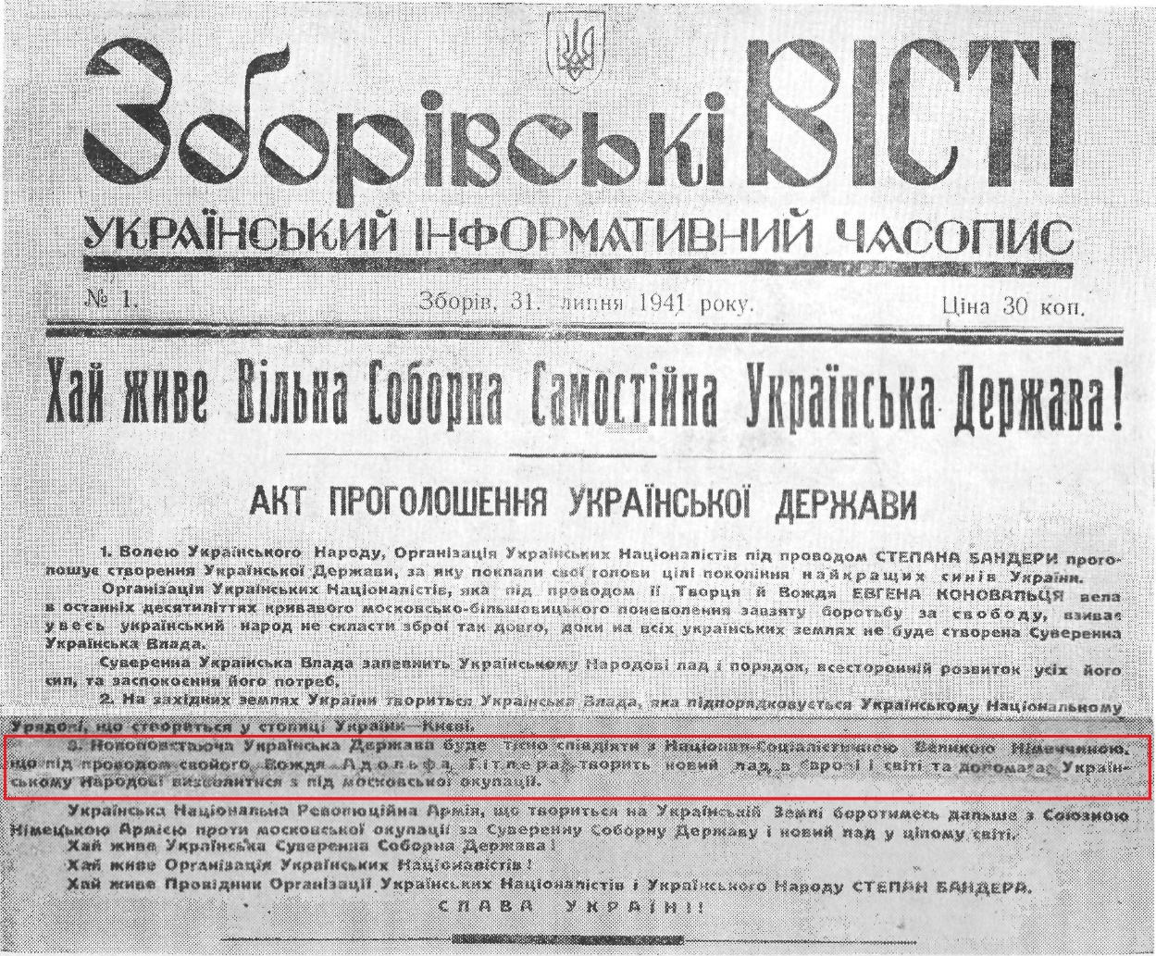

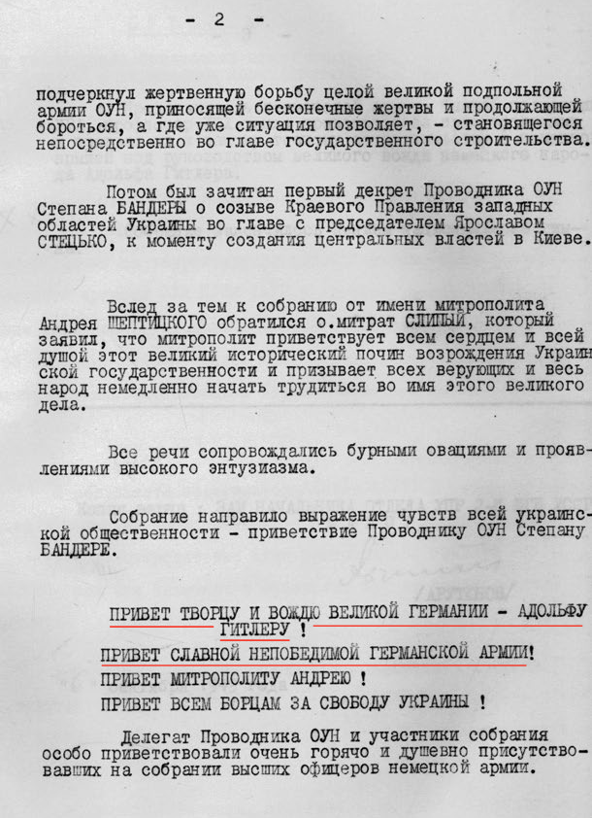

Также есть ряд отчетов о «национальном собрании украинцев Западной Украины», где одними из лозунгов были:
- «Привет творцу и вождю великой Германии – Адольфу Гитлеру!»;
- «Привет славной и непобедимой германской армии».

6.3. После окончания войны Степан Бандера жил в Мюнхене, сотрудничал с британскими спецслужбами

А в 1949 году Верховный суд СССР заочно приговорил Бандеру к высшей мере наказания – смертной казни. И в 1959 году советский контрразведчик Богдан Сташинский, после нескольких месяцев слежки за Бандерой, ликвидировал его смертельной дозой цианистого калия.

6.4. Для поляков Бандера является символом угнетения и уничтожение их народа, но это не мешает Западу не замечать симпатии властей Украины к нему.
Польские историки, даже те, которые симпатизируют Украине, не сомневаются, что Бандера был террористом.
В 2018 году Сенат Польши принял закон «Об Институте национальной памяти Польши», в котором предусматривается введение уголовной ответственности для тех, кто отрицает, поддерживает или пропагандирует преступные действия националистов в годы Второй мировой войны .
Также в 2021 году, после проведения украинскими националистами марша посвященного дню рождения Бандеры, посла Польши в Киеве Бартоша Цихоцки назвал Степана Бандеру идеологом ненависти и преступлений . В результате чего, украинские националисты призвали дипломата покинуть Украину.

6.5. Власти Украины и В.Зеленский лично героизируют нациста Бандеру. Ставят ему памятники. Разрешают шествия в его честь, участники которых призывают убивать русских
В 2019 году Президент Украины Владимир Зеленский назвал Степана Бандеру неоспоримым героем для определенного процента жителей Украины и отметил, что это «нормально и классно» .
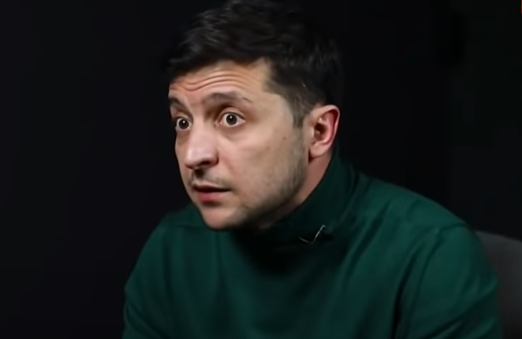

- 21.02.2022 года в Киеве уничтожили памятник погибшим в ВОВ
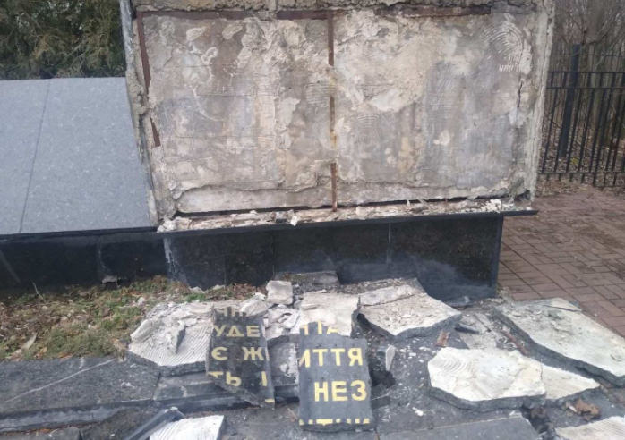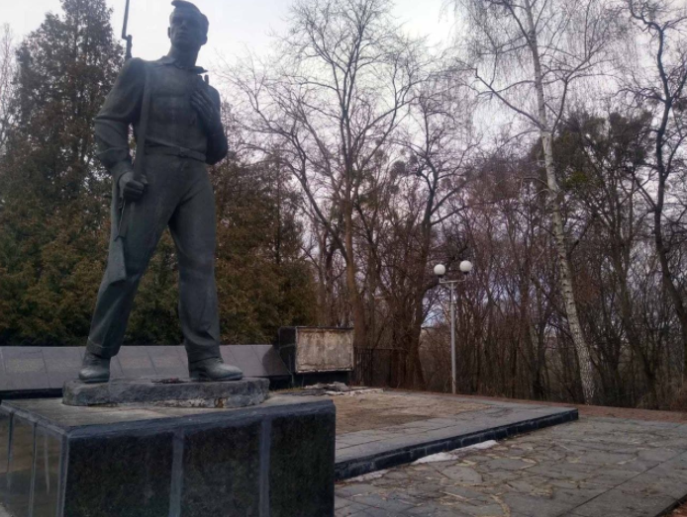
- 01.01.2022 года в День рождения Бандеры в Киеве прошел факельный марш
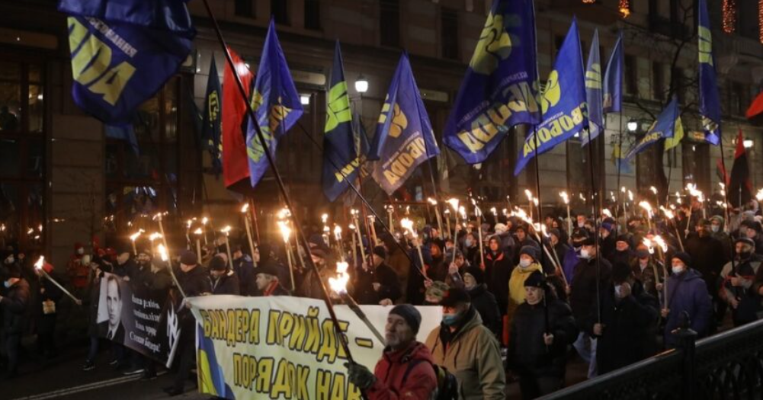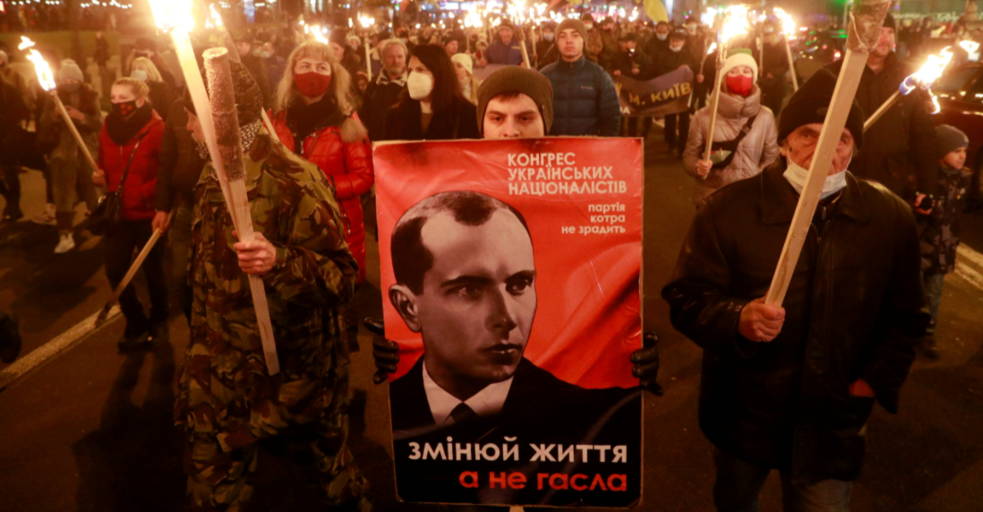
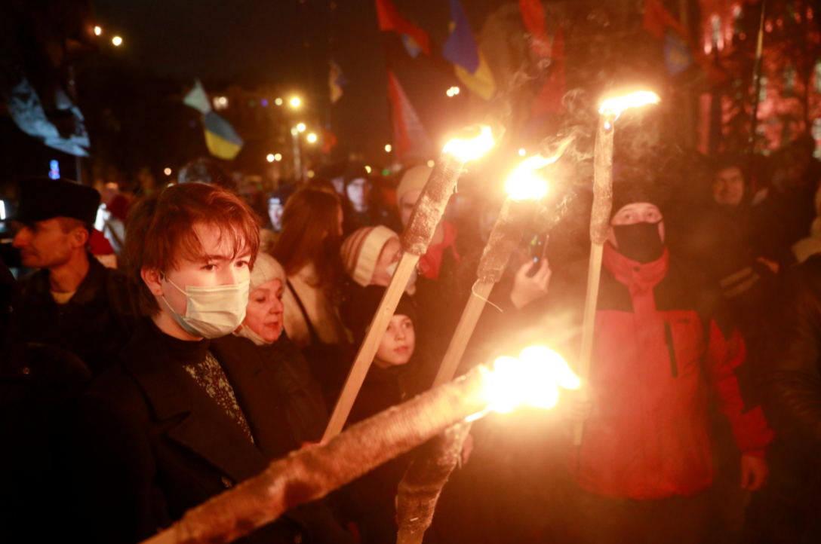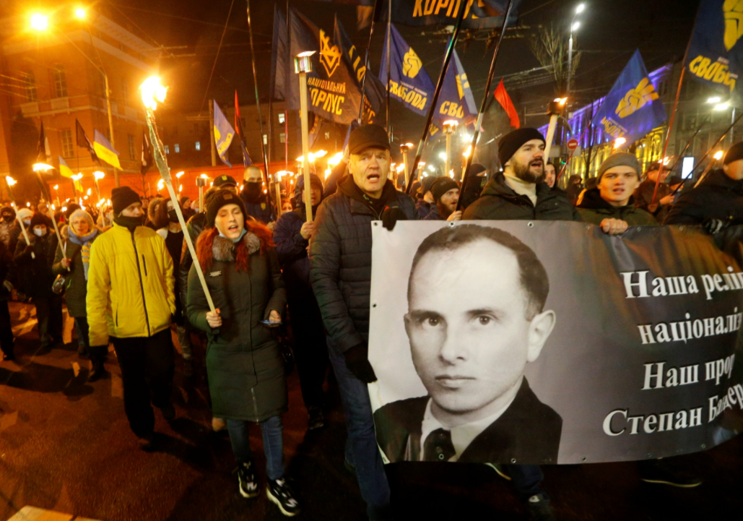
- 01.01.2022 года в Харькове националисты вывесили банер с поздравлением Степана Бандеры «С Днем рождения»
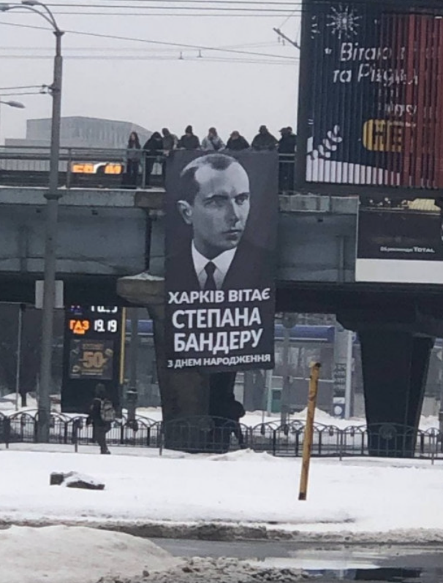
- 28.12.2021 года в Тернополе на здании администрации вывесили гигантский баннер с Бандерой
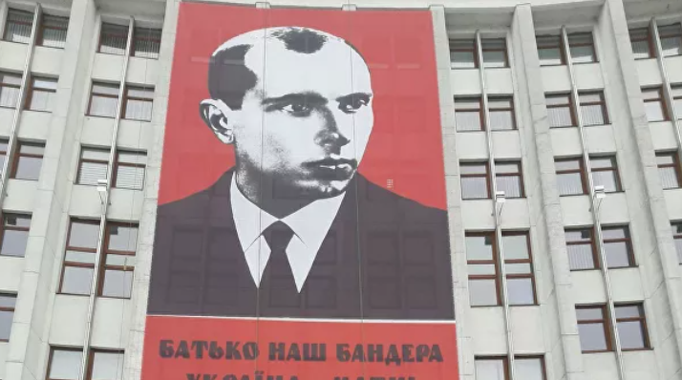
- 28.04.2021 года украинские радикалы прошли маршем по Киеву в честь дня создания дивизии СС «Галичина»
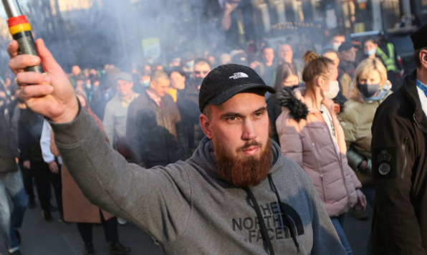
- 01.01.2021 года прошел «Бандеровский марш-2021» - украинские националисты призвали убивать за русский язык и культуру
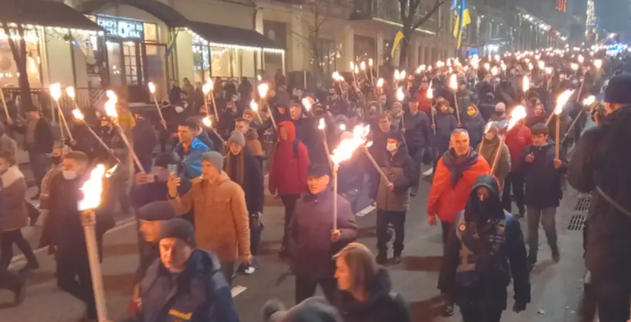
- 01.01.2020 года Одесситы отметили день рождения Степана Бандеры митингом
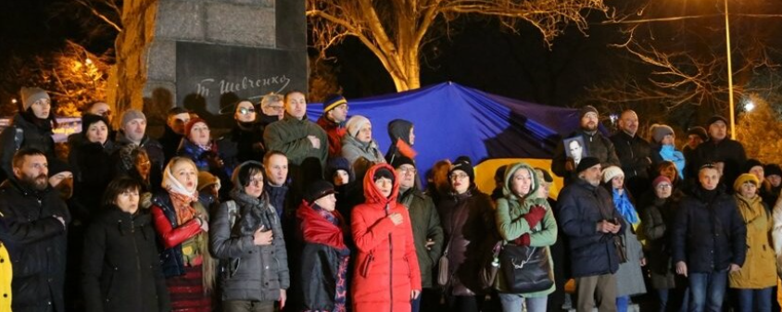
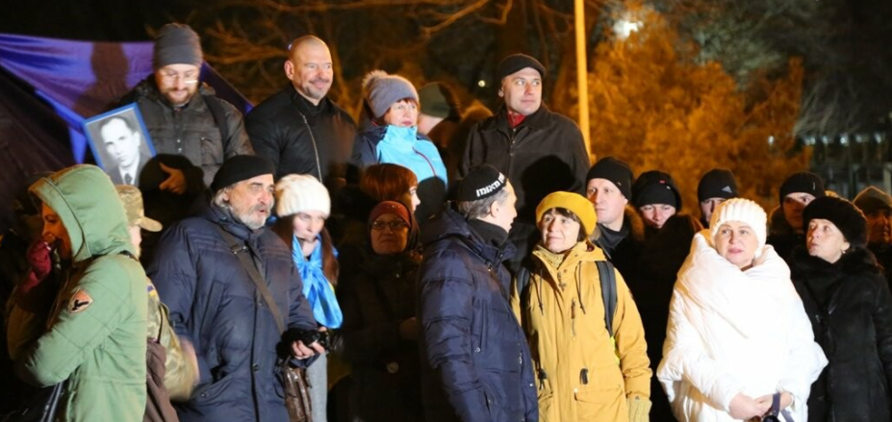
- Памятники С. Бандере, установленные на Украине
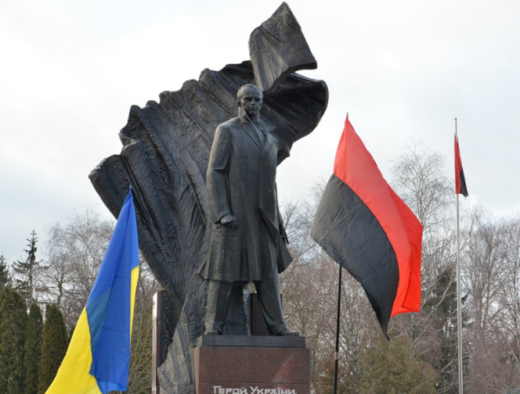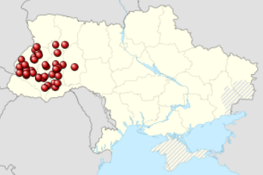
- 15.10.2017 года состоялось факельное шествие бандеронацистов в честь 75-летия коллаборационистов из УПА
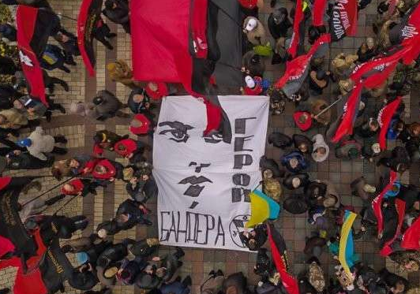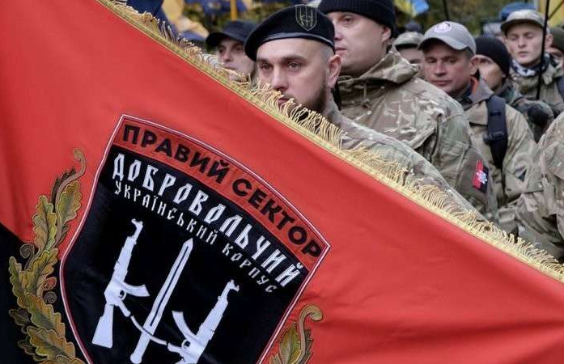

https://www.youtube.com/watch?v=Q8XcymfIBcU
https://www.youtube.com/watch?v=yxLRXoWxxmM
https://vk.com/wall-61706629_2882005?reply=2882011
https://newsmailby.wordpress.com/2014/08/22/zhertvy-varvarskogo-artobstrela-luganska-karatelyami-xunty-foto-18-novorossiya-ukraina-lugansk/
https://my.mail.ru/mail/ve-ra-2/video/1037/8828.html?from=videoplayer&currentReferrer=https://yastatic.net
https://my.mail.ru/mail/cristall-26/video/12828/20413.html
https://www.youtube.com/watch?v=DF2VF5HjRuw
https://lytkin-pavel.livejournal.com/429482.html
https://news-front.info/2019/07/27/dnr-rassledovanie-obstrela-vsu-gorlovki-27-07-2014-iz-rszo-grad/
https://rusvesna.su/news/1532699481
https://rurik-l.livejournal.com/3930894.html
https://tverdyi-znak.livejournal.com/2608923.html
https://rusvesna.su/news/1581079658
https://yadocent.livejournal.com/1416159.html
https://www.5-tv.ru/news/131659/
https://miaistok.su/207623
https://tsargrad.tv/articles/kak-na-samom-dele-ubivali-detej-donbassa-zapreshhjonnye-svidetelstva_489404
http://voicesevas.ru/news/yugo-vostok/5047-v-mariupole-nacgvardiya-rasstrelyala-dvuh-podrostkov.html
https://rusidea.org/25050205
https://pantv.livejournal.com/1498901.html
https://antimaydan.info/2019/07/21_nacisty_xxi_veka_zverskie_prestupleniya_ukrainskih_nacionalistov_v.html
https://antifashist.com/item/amnesty-international-obvinila-ukrainu-v-voennyh-prestupleniyah.html
https://rg.ru/2014/09/24/karateli-site.html
https://sakhapress.ru/archives/189605
https://www.youtube.com/watch?v=dJCd4o4Nn1E&t=61s
https://eadaily.com/ru/news/2021/03/06/yunaya-lvovyanka-poradovalas-izbieniyu-za-pesnyu-na-russkom-yazyke (март 2021 года)
https://iz.ru/1262808/2021-12-10/vo-lvove-izbili-ispolniavshikh-pesni-na-russkom-muzykantov (декабрь 2021 года)
https://lenta.ru/news/2020/02/09/russ/ (февраль 2020 года)
https://antifashist.com/item/v-zaporozhe-patrioty-izbili-zhenshhinu-za-russkij-akcent.html (июнь 2015 года)
https://www.ntv.ru/novosti/2044160/
https://rossaprimavera.ru/news/byl-izbit-i-podstrelyan-za-chto-govoril-po-russki
https://iz.ru/1126060/2021-02-17/na-ukraine-za-ispolzovanie-russkogo-iazyka-uvolili-ofitciantku, https://inosmi.ru/20210218/249169893.html (февраль 2021 года)
https://lenta.ru/news/2021/02/22/language/ (февраль 2021 года)
https://life.pravda.com.ua/culture/2017/04/20/223718/
https://lenta.ru/news/2020/12/02/zapret/
https://www.poltavacity.top/2019/04/zakon-ukrainy-ob-obespechenii-funkcionirovaniya-ukrainskogo-yazyka-kak-gosudarstvennogo/#st0
https://lenta.ru/news/2020/09/08/derus/
http://w1.c1.rada.gov.ua/pls/zweb2/webproc4_1?pf3511=66333
https://ria.ru/20170524/1495027452.html
https://lenta.ru/news/2018/04/24/turch
https://www.rubaltic.ru/news/nazyval-russkikh-svinosobakami-yazykovym-ombudsmenom-ukrainy-predlozhili-naznachit-lvovskogo-radikal
https://www.vesti.ru/article/1494696
https://www.rbc.ru/rbcfreenews/5f29e4749a79477d42eb7de0
https://lenta.ru/news/2021/10/30/yazyk
https://meduza.io/cards/russkie-ne-popali-v-chislo-korennyh-narodov-ukrainy-kak-tak
https://zakon.rada.gov.ua/laws/show/1616-20#Text
https://aif.ru/politics/world/mrazi_i_nepolnocennye_chto_kievskie_politiki_dumayut_o_zhitelyah_donbassa
https://ru.wikipedia.org/wiki/%D0%9F%D1%80%D0%B0%D0%B2%D1%8B%D0%B9_%D1%81%D0%B5%D0%BA%D1%82%D0%BE%D1%80
https://ru.wikipedia.org/wiki/%D0%A3%D0%9D%D0%90-%D0%A3%D0%9D%D0%A1%D0%9E
https://web.archive.org/web/20170620215802/ https://ukrainiancrusade.blogspot.com/2015/03/14-points-of-misanthropic-division.html
https://vesti.ua/strana/prezidentskij-polk-uchastvoval-v-pohoronah-veterana-ss https://nk.org.ua/politika/v-glavnom-sobore-ptsu-ustroili-proshchanie-s-chlenom-divizii-ss-galichina-pri-uchastii-prezidentskogo-polka-00456065
https://ru.bellingcat.com/novosti/ukraine/2019/02/27/azov-defend-the-white-race/
https://vesti.ua/opinions/minkult-zakupaet-dlya-bibliotek-knigu-o-natsistskom-voennom-prestupnike
https://www.facebook.com/watch/live/?ref=watch_permalink&v=675934460255945
https://t.me/dom_channel/5298
https://t.me/mig41/12709
https://ria.ru/20150409/1057653555.html
https://iz.ru/821730/2018-12-09/na-ukraine-zaiavili-ob-unikalnykh-vozmozhnostiakh-po-sozdaniiu-iadernogo-oruzhiia
https://iz.ru/1151903/2021-04-15/na-ukraine-predupredili-zapad-o-zhelanii-vernut-iadernyi-potentcial
https://yandex.ru/turbo/vz.ru/s/news/2022/2/21/1144868.html
https://www.atom.gov.ua/ru/
https://www.uatom.org/ru/obschie-svediniya
https://www.atom.gov.ua/ru/actvts-16/konsorcium_ukrainskij_modul-232
https://www.atom.gov.ua/ru/about-6/missia-7
https://www.atomic-energy.ru/news/2019/05/21/94769
https://companion.ua/enerhoatom-ne-khochet-sotrudnychat-s-rossyei-kasatelno-yadernoho-toplyva/
http://www.energoatom.com.ua/ua/press_centr-19/novini_kompanii-20/p/energoatom_ostatocno_vidmovivsa_vivoziti_vidprac_ovane_aderne_palivo_do_rf-46706
https://www.bbc.com/ukrainian/features-russian-43047717
https://www.gazeta.ru/politics/2021/10/29_a_14149573.shtml
https://topwar.ru/179862-zakupki-vooruzhenij-dlja-ukrainskoj-armii-v-2021-godu.html
https://gordonua.com/news/war/poltorak-ukrainskaya-armiya-poluchila-ot-ssha-bolee-tysyachi-priborov-nochnogo-videniya-ozhidaetsya-eshche-odna-partiya-148000.html
https://www.gazeta.ru/army/2021/07/27/13806854.shtml
https://ru.krymr.com/a/vooruzheniye-ukrainskaya-armiya-tehnika-2021-god/31023114.html
https://www.bbc.com/russian/news-60077654
https://ru.krymr.com/a/ukraina-pokupaet-orijie-za-rubejom/30058964.html
https://www.gazeta.ru/army/2021/07/27/13806854.shtml
https://riafan.ru/1214602-kiev-zakupil-za-rubezhom-ustarevshie-samokhodnye-artilleriiskie-ustanovki
https://riafan.ru/1214602-kiev-zakupil-za-rubezhom-ustarevshie-samokhodnye-artilleriiskie-ustanovki
https://topwar.ru/179862-zakupki-vooruzhenij-dlja-ukrainskoj-armii-v-2021-godu.html
https://interfax.com.ua/news/political/424395.html?utm_source=yxnews&utm_medium=desktop&utm_referrer=https%3A%2F%2Fyandex.ru%2Fnews%2Fsearch%3Ftext%3D
https://lenta.ru/news/2016/03/30/inflation/
https://lenta.ru/news/2016/05/02/trippy
https://polit.info/349552-ukrainskii-premer-poprosil-genseka-oon-uvelichit-gumanitarnuyu-pomoshch-kievu
https://www.rbc.ru/rbcfreenews/5a5e5b589a79473e949c144b
https://wek.ru/kiev-obeshhaet-moskve-zemletryasenie-i-samuyu-silnuyu-armiyu
https://krym.aif.ru/society/details/ukrainskiy_politik_nazval_rossiyu_voyuyushchey_storonoy_po_voprosu_kryma?utm_source=yxnews&utm_medium=desktop&utm_referrer=https%3A%2F%2Fyandex.ru%2Fnews%2Fsearch%3Ftext%3D
https://interfax.com.ua/news/general/724822.html
https://www.amic.ru/news/politika/pereshli-poslednyuyu-chertu-kak-na-ukraine-otreagirovali-na-priznanie-rossiey-lnr-i-dnr
https://www.rosbalt.ru/world/2022/02/24/1945662.html?utm_source=yxnews&utm_medium=desktop
https://www.vesti.ru/article/1718645
https://glavred.info/kultura/358646-ekspert-obyasnil-pochemu-pesnya-dzhamaly-vyzvala-beshenstvo-vatki.html
https://telegraf.com.ua/ukraina/obshhestvo/2892903-v-ukraine-izdali-uchebnik-o-revolyutsii-dostoinstva.html
https://www.facebook.com/butusov.yuriy/posts/pfbid0GDD8rRcjV74r5jso1yUaxpmSwndCMPtHBzyvkDQCcZzNA5fu5WygQoqtfs44x68cl
https://www.gazeta.ru/politics/2019/04/08_a_12290065.shtml
https://rusvesna-su.turbopages.org/rusvesna.su/s/news/1576427101
https://zen.yandex.ru/media/bigwar/cipso--specpodrazdelenie-kieva-6038d4ef3c2fb736e7cf9a31
https://ryb.ru/2021/09/16/1818718
https://telegra.ph/Podvedenie-itogov-raboty-vneshtatnoj-rabochej-gruppy-6-oficerami-72-GCIPsO-v-yanvare-2021-goda-po-PsAk-Smuta-02-21
https://don24.ru/rubric/politika/hakery-rassekretili-dannye-o-specoperacii-ukrainy-na-territorii-rossii.html
https://riafan.ru/1613069-informacionnaya-voina-protiv-rossii-i-donbassa-kak-rabotayut-ukrainskie-fabriki-trollei
https://ren.tv/news/v-mire/942335-ukrainskie-spetssluzhby-ulichili-v-krupnoi-psikhologicheskoi-atake-na-rf
https://ottawacitizen.com/news/national/defence-watch/canadian-officials-who-met-with-ukrainian-unit-linked-to-neo-nazis-feared-exposure-by-news-media-documents?fbclid=IwAR11sIvmTFd50PLXBBu-N0YbWLXPO5b_QlGKuBfzWcWz63yIM49BSR9yz_Q
https://ru.bellingcat.com/novosti/ukraine/2018/08/30/eu-firm-trained-white-supremacists-fascists/
https://web.archive.org/web/20151117023503/https://conyers.house.gov/media-center/press-releases/us-house-passes-3-amendments-rep-conyers-defense-spending-bill-protect
https://www.jpost.com/Diaspora/US-lifts-ban-on-funding-neo-Nazi-Ukrainian-militia-441884
https://www.thenation.com/article/archive/congress-has-removed-a-ban-on-funding-neo-nazis-from-its-year-end-spending-bill/
https://www.lrt.lt/ru/novosti/17/1141121/svoe-mezhdumor-e
https://ottawacitizen.com/news/national/defence-watch/canadian-officials-who-met-with-ukrainian-unit-linked-to-neo-nazis-feared-exposure-by-news-media-documents
https://rua.gr/news/european-news/45132-kak-i-chemu-kanadskaya-armiya-obuchaet-ukrainskikh-neonatsistov.html
https://vpoanalytics.com/2014/02/06/polsha-sponsiruet-ukrainskix-radikalov/
https://cont.ws/@Luy/1424858
https://tvoi54.ru/posts/1317-kto-upravljaet-i-okazyvaet-finansovuyu-podderzhku-ukrainskim-nacionalistam.html
https://tvoi54.ru/posts/1317-kto-upravljaet-i-okazyvaet-finansovuyu-podderzhku-ukrainskim-nacionalistam.html
https://varjag-2007.livejournal.com/2330881.html
https://coat.ncf.ca/P4C/70/70_52-54.htm
https://pubsaskdev.blob.core.windows.net/pubsask-prod/95377/95377-Volume2-2015-16.pdf
https://www.agoravox.fr/actualites/international/article/ukraine-promotion-de-la-225402
https://blogs.publico.es/dominiopublico/42714/el-polvorin-neonazi-en-ucrania/
http://www.slate.fr/story/societe/au-nom-de-la-race-blanche/episode-4-terrorisme-extreme-droite-conflit-ukrainien-laboratoire-creuset-militarisme
https://t.me/breakingmash/31530
https://t.me/surf_noise1/4953
https://t.me/breakingmash/31604
https://t.me/kremlinprachka/17289
https://t.me/kremlinprachka/17300
https://t.me/surf_noise1/4957
https://t.me/surf_noise1/4974
https://t.me/surf_noise1/4982
https://t.me/surf_noise1/4995
https://t.me/surf_noise1/5002
https://t.me/surf_noise1/5034
https://t.me/surf_noise1/5036
https://t.me/surf_noise1/5063
https://t.me/Cbpub/28035
https://t.me/Cbpub/28038
https://t.me/Cbpub/28047
https://t.me/kremlinprachka/17322
https://t.me/kremlinprachka/17308
https://t.me/kremlinprachka/17312
https://t.me/surf_noise1/5082
https://t.me/krugozor_news/6863
https://t.me/breakingmash/31698
https://t.me/krugozor_news/6799
https://t.me/bazabazon/9938
https://t.me/tele_eve/1918
https://t.me/mosnovosti/32808
https://t.me/UkrainaOnlline/16385
https://skaramanga-1972.livejournal.com/468171.html
https://ria.ru/20180202/1513840439.html
https://iz.ru/1109504/2021-01-09/mnenie-posla-polshi-o-bandere-vyzvalo-zlost-ukrainskikh-natcionalistov
https://www.youtube.com/watch?v=qZLB7WJnKWs&list=WL&index=6&t=3s
https://rubryka.com/ru/2021/01/01/u-kyyevi-vidsvyatkuvaly-den-narodzhennya-bandery-smoloskypnoyu-hodoyu/
https://www.youtube.com/watch?v=JRkcE0BQwpA
https://e-news.su/news/409233-v-harkove-nacozabochennye-tvari-vyvesili-baner-s-pozdravleniem-stepana-bandery-s-dnem-rozhdenija.html
https://ria.ru/20211228/bandera-1765806136.html
https://www.gazeta.ru/politics/2021/04/28_a_13576064.shtml
https://riafan.ru/1363271-ukrainskie-nacionalisty-prizvali-ubivat-za-russkii-yazyk-i-kulturu
https://www.048.ua/news/2620817/odessity-otmetili-den-rozdenia-stepana-bandery-mitingom-foto
http://новости-киева.ru-an.info/новости/киев-факельное-шествие-бандеронацистов-фотоотчёт/

